R E P U B L I K A H R V A T S K A
PRIMORSKO – GORANSKA ŽUPANIJA
OPĆINA PUNAT
OPĆINSKI NAČELNIK

KLASA: 080-02/21-01/9
URBROJ: 2170-31-02/1-22-2
Punat, 29. ožujka 2022. godine

Na temelju članka 35.b Zakona o lokalnoj i područnoj (regionalnoj) samoupravi („Narodne novine“, broj 33/01, 60/01, 129/05, 109/07, 125/08, 36/09, 150/11, 144/12, 19/13, 137/15, 123/17, 98/19 i 144/20) i članka 47. Statuta Općine Punat (“Služene novine Primorsko-goranske županije“, broj 8/18, 10/19, 3/20 i 3/21) općinski načelnik podnosi

Polugodišnje izvješće o radu općinskog načelnika za razdoblje

1. srpnja do 31. prosinca 2021. godine

I. NADLEŽNOST OPĆINSKOG NAČELNIKA

Člankom 43. Statuta Općine Punat (“Služene novine Primorsko-goranske županije“, broj 8/18, 10/19, 3/20 i 3/21), a temeljem Zakona o lokalnoj i područnoj (regionalnoj) samoupravi („Narodne novine“, broj 33/01, 60/01, 129/05, 109/07, 125/08, 36/09, 150/11, 144/12, 19/13, 137/15, 123/17 i 98/19) utvrđeno je da općinski načelnik zastupa Općinu Punat i nositelj je izvršne vlasti u Općini Punat.
U obavljanju izvršne vlasti općinski načelnik:
- utvrđuje prijedloge općih i drugih akata koje donosi Općinsko vijeće,
- osigurava izvršavanje općih akata Općinskog vijeća,
- utvrđuje prijedlog proračuna Općine Punat i izvršenje proračuna te ih podnosi Općinskom vijeću;
- upravlja nekretninama, pokretninama, kao i prihodima i rashodima Općine Punat u skladu sa zakonom, ovim Statutom i općim aktima Općine Punat,
- odlučuje o stjecanju i otuđenju pokretnina i nekretnina odnosno drugom raspolaganju imovinom Općine Punat čija pojedinačna vrijednost ne prelazi 0,5 % iznosa prihoda bez primitaka ostvarenih u godini koja prethodi godini u kojoj se odlučuje o stjecanju i otuđivanju pokretnina i nekretnina, odnosno drugom raspolaganju imovinom. Ako je taj iznos veći od 1.000.000,00 kuna, općinski načelnik može odlučivati najviše do 1.000.000,00 kuna, a ako je taj iznos manji od 70.000,00 kuna, tada može odlučivati najviše do 70.000,00 kuna,
- odgovoran je za zakonito i pravilno planiranje i izvršavanje proračuna,
- odlučuje o korištenju sredstava proračunske rezerve do iznosa utvrđenog odlukom o izvršavanju proračuna,
- odlučuje o davanju suglasnosti za zaduživanje i o davanju jamstva za ispunjenje obveza pravnim osobama u većinskom izravnom ili neizravnom vlasništvu Općine Punat, ustanovama kojih je osnivač Općina Punat,
- odlučuje o pitanjima iz radnih odnosa u skladu sa zakonom,
- podnosi polugodišnja izvješća o svom radu i izvješća o pojedinim pitanjima iz svog djelokruga na zahtjev Općinskog vijeća sukladno Statutu,
- imenuje i razrješava predstavnike Općine Punat u tijelima javnih ustanova i ustanova kojih je osnivač Općina Punat, trgovačkih društava u kojima Općina Punat ima udjele ili dionice i drugih pravnih osoba kojih je Općina Punat osnivač, ako posebnim zakonom nije drugačije određeno,
- donosi odluku o osnivanju te odluku o imenovanju i razrješenju članova Savjeta općinskog načelnika,
- razmatra i utvrđuje konačni prijedlog prostornog plana,
- sklapa ugovore i druge pravne poslove u skladu sa zakonom, ovim Statutom i drugim propisima,
- donosi Pravilnik o unutarnjem redu za upravna tijela Općine Punat i druge akte u vezi s ostvarivanjem prava i obveza službenika u skladu s posebnim propisima,
- usmjerava djelovanje upravnih tijela Općine Punat u obavljanju poslova iz samoupravnog djelokruga Općine Punat, odnosno poslova državne uprave, ako su preneseni Općini Punat,
- nadzire zakonitost rada upravnih tijela Općine Punat,
- daje mišljenje o prijedlozima koje podnose drugi ovlašteni predlagatelji,
- obavlja i druge poslove predviđene ovim Statutom i drugim propisima.
Člankom 46. Statuta propisano je da je općinski načelnik odgovoran za ustavnost i zakonitost obavljanja poslova koji su u njegovom djelokrugu.
Člankom 47. Statuta Općine Punat propisano je da općinski načelnik dva puta godišnje podnosi polugodišnje izvješće o svom radu i to do 31. ožujka tekuće godine za razdoblje srpanj-prosinac prethodne godine i do 15. rujna za razdoblje siječanj-lipanj tekuće godine.

AKTIVNOSTI OPĆINSKOG NAČELNIKA
Aktivnosti Općinskog načelnika moguće je odgovarajuće pratiti putem utvrđenih nadležnosti općinskog načelnika.

II.a) ODLUKE NAČELNIKA

U predmetnom razdoblju općinski načelnik donio je slijedeće odluke:

- Odluka o imenovanju privremenog zamjenika općinskog načelnika („Službene novine Primorsko-goranske županije“, broj 16/21)
Ovom Odlukom za privremenog zamjenika općinskog načelnika Općine Punat iz redova članova Općinskog vijeća imenuje se Ivan Orlić.

- Odluka o imenovanju predstavnika Općine Punat u Skupštini komunalnog društva Črnika d.o.o. („Službene novine Primorsko-goranske županije“, broj 16/21)
Za članove Skupštine komunalnog društva Črnika d.o.o., kao predstavnici Općine Punat imenuju se: Daniel Strčić, predsjednik, Danijel Biljan, član, Sanja Petrak, članica.

- Odluka o osnivanju Stožera civilne zaštite Općine Punat („Službene novine Primorsko-goranske županije“, broj 16/21)
Ovom Odlukom osniva se Stožer civilne zaštite Općine Punat te se za članove Stožera imenuju: Kristijan Kurjaković, zamjenik zapovjednika vatrogasnog odjeljenja Punat Dobrovoljnog vatrogasnog društva Krk, načelnik Stožera, Pal Barši, predstavnik Marina Punat Grupe d.o.o., zamjenik načelnika Stožera, Ivana Svetec, pročelnica Jedinstvenog upravnog odjela Općine Punat, članica, Goran Grubišić, zapovjednik Područne vatrogasne zajednice otoka Krka, član, Dejan Hriljac, načelnik Policijske postaje Krk, član, Željko Šporer, predstavnik Područnog ureda civilne zaštite Rijeka, član Marija Jakominić, predstavnica Gradskog društva Crvenog križa Krk, članica, dr. Karmen Barbiš, predstavnica Doma zdravlja Primorsko - goranske županije, Ispostave Krk, članica, Mislav Barbalić, zaposlenik Lučke ispostave Punat, član, Lovorka Nemet Strčić, dr.med., specijalist epidemiologije, predstavnica Nastavnog zavoda za javno zdravstvo, Ispostave Krk, članica, dr. Ivo Miljanović, predstavnik Zavoda za hitnu medicinu Primorsko-goranske županije, član, Marko Andrić, predstavnik Hrvatske gorske službe spašavanja - Stanica Rijeka, član.

- Odluka o obustavi od primjene općeg akta predstavničkog tijela („Službene novine Primorsko-goranske županije“, broj 19/21)
Ovom Odlukom obustavlja se od primjene Odluka o izmjeni i dopuni Odluke o stipendiranju učenika i studenata i Odluka o financiranju programa predškolskog odgoja i obrazovanja u Općini Punat koje je dana 30. srpnja 2021. godine donijelo Općinsko vijeće Općine Punat na drugoj sjednici Općinskog vijeća Općine Punat zbog brojnih odlukom svih navedenih razloga. Općinski načelnik je obustavio od primjene akte i naložio otklanjanje nedostataka, pri čemu se nedostaci akata u dijelu kojim se utječe na proizvod uopće ne mogu otkloniti ponavljanjem postupka donošenja, već samo u sklopu postupka donošenja proračuna općine, dok se proceduralne nepravilnosti u drugim dijelovima akata mogu otkloniti ponavljanjem postupka predlaganja i donošenja akata.

- II. Dopuna Plana upravljanja pomorskim dobrom na području Općine Punat („Službene novine Primorsko-goranske županije“, broj 20/21)
Ovom Odlukom dopunjuje se Plan upravljanja pomorskim dobrom na području Općine Punat na način da se dodaje mikrolokacija br. 2-Staro kupalište k.č.br. 9100/2 k.o. Punat.

- Odluka o prihvaćanju uvjeta iz Odluke kojom se utvrđuju uvjeti i način preuzimanja podataka o dohocima i primicima iz Evidencije o dohocima i primicima („Službene novine Primorsko-goranske županije“, broj 21/21)
Ovom Odlukom Općina Punat prihvaća uvjete za pristup sustavu Evidencije o dohocima i primicima (u daljnjem tekstu: EDIP) propisane Odlukom kojom se utvrđuju uvjeti i način preuzimanja podataka o dohocima i primicima iz Evidencije o dohocima i primicima koju vodi Ministarstvo financija, Porezna uprava te se utvrđuju svrhe za koje će se koristiti podaci iz sustava EDIP, način razmjene podataka i razdoblja za koja se omogućuje dohvat podataka.

- Izmjena Plana prijma u službu u Općinu Punat za 2021. godinu („Službene novine Primorsko-goranske županije“, broj 22/21)
U Planu prijma u službu u Općinu Punat za 2021. godinu („Službene novine Primorsko-goranske županije“ broj 1/21) mijenja se stručna sprema sukladno potrebama službe.

- Pravilnik o izmjenama i dopunama Pravilnika o unutarnjem redu Jedinstvenog upravnog odjela Općine Punat („Službene novine Primorsko-goranske županije“, broj 22/21)
Sukladno Zapisniku o provedenom neposrednom inspekcijskom nadzoru nad radom tijela Općine Punat za 2020. godinu, a kojim su naređene mjere s rokovima za izvršenje istih donesena je izmjena i dopuna Pravilnika o unutarnjem redu Jedinstvenog upravnog odjela Općine Punat, koji je objavljen u „Službenim novinama Primorsko-goranske županije“, broj 22/21.

- Pravilnik o pravima iz službe službenika Jedinstvenog upravnog odjela Općine Punat („Službene novine Primorsko-goranske županije“, broj 25/21)
Sukladno Zapisniku o provedenom neposrednom inspekcijskom nadzoru nad radom tijela Općine Punat za 2020. godinu, a kojim su naređene mjere s rokovima za izvršenje istih donesen je novi Pravilnik o pravima iz službe Jedinstvenog upravnog odjela Općine Punat, koji je objavljen u „Službenim novinama Primorsko-goranske županije“, broj 25/21.

- Plan upravljanja pomorskim dobrom na području Općine Punat za 2022. godinu („Službene novine Primorsko-goranske županije“, broj 31/21)
Planom upravljanja pomorskim dobrom na području Općine Punat za 2022. godinu (u daljnjem tekstu: Plan) određuje se upravljanje pomorskim dobrom na području Općine Punat u pogledu davanja koncesijskih odobrenja u 2022. godini te utvrđuje plan redovnog upravljanja pomorskim dobrom u općoj upotrebi, plan prihoda i rashoda sredstava za redovno upravljanje pomorskim dobrom, popis djelatnosti utvrđenih Uredbom - Jedinstvenim popisom djelatnosti na pomorskom dobru za koje se na području Općine Punat može izdati koncesijsko odobrenje i mikrolokacije za obavljanje tih djelatnosti.

- Zaključak o suradnji Općine Punat i Poljoprivredne zadruge Otok Krk, KLASA: 402-07/21-01/1, URBROJ: 2142-02-02/1-21-5 od 6. srpnja 2021. godine
Općini Punat obratio se upravitelj Poljoprivredne zadruge Otok Krk, gospodin Valerij Jurešić, s prijedlogom programa koji imaju za svrhu podupiranje poljoprivrednika s područja općine Punat u obliku subvencioniranja prikupljanja vune, klanja ovaca ili janjaca te promocije i online prodaje otočkih proizvoda. Općinski načelnik Općine Punat prihvatio je predloženo te odlučio ostvariti suradnju s Poljoprivrednom zadrugom Otok Krk subvencioniranjem predloženih programa. Općina Punat za predmetnu suradnju osigurala je sredstva iz pozicije R611 - proračunske rezerve Proračuna Općine Punat za 2021. godinu u iznosu od 6.000,00 kuna.

- Odluka o dodjeli besplatnih radnih bilježnica i dopunskih nastavnih sredstava obveznih predmeta i jednokratnoj novčanoj pomoći učenicima s prebivalištem na području Općine Punat, KLASA: 080-02/21-01/1, URBROJ: 2142-02-02/1-21-13 od 14. srpnja 2021. godine
Općina Punat osigurala je u Proračunu Općine Punat za 2021. godinu za školsku godinu 2021./2022. sredstva za nabavu besplatnih radnih bilježnica i dopunskih nastavnih sredstava obveznih predmeta za sve učenike s prebivalištem na području Općine Punat, koji su polaznici Osnovne škole „Fran Krsto Frankopan“ – Područne škole Punat te Centra za odgoj i obrazovanje Rijeka kao i sredstva za dodjelu jednokratne novčane pomoći učenicima srednjih škola s prebivalištem na području Općine Punat za školsku godinu 2021./2022. u iznosu od 500,00 kuna pojedinačno.

- Zaključak o nagrađivanju sportaša Frana Bonifačića, KLASA: 402-07/21-01/1, URBROJ: 2142-02-03/8-21-6 od 16. srpnja 2021. godine
Općinski načelnik Općine Punat nagradio je sportaša Frana Bonifačića iz Punta, člana Atletskog kluba Krk, povodom ostvarenih sportskih uspjeha na U23 Europskom prvenstvu održanom od 8 do 11. srpnja u Tallinnu u Estoniji, gdje je osvojio 6. mjesto u desetoboju, čime je oborio svoj osobni, U23 i seniorski rekord Hrvatske s ukupno 7760 bodova. Fran je poboljšao svoj osobni rekord za 354 boda, a državni rekord, kojeg je 38 godina držao Joško Vlašić, za 101 bod. Za ostvarene sportske uspjehe Općina Punat isplatila je nagradu u iznosu od 5.000,00 kuna.

- Zaključak o sufinanciranju nabave STEM opreme KLASA: 602-03/21-01/1, URBROJ: 2142-02-03/8-21-6 od 9. rujna 2021. godine
Općini Punat obratila se Đurđica Cvitkušić, ravnateljica Srednje škole Hrvatski kralj Zvonimir, Krk, Vinogradska 3, sa zamolbom za sufinanciranjem nabave STEM opreme. U privitku zamolbe, kao dokaz o utrošenim sredstvima, dostavila je presliku računa za nabavu STEM opreme. Općina Punat isplatila je financijsku pomoć Srednjoj školi Hrvatski kralj Zvonimir u iznosu od 10.000,00 kuna.

- Zaključak o dodjeli financijskih sredstava, KLASA: 070-02/21-01/1, URBROJ: 2142-02-02/1-21-3 od 24. rujna 2021. godine
Općini Punat obratio se u ime Župe Presvetog Trojstva Punat, župnik Luka Paljević, s molbom za financijsku pomoć u svrhu financiranja projekta zaštite zvonika župne Crkve u Puntu, kako bi se isti zaštitio od daljnjeg propadanja. Općina Punat isplatila je financijska sredstva za traženu svrhu u iznosu od 10.000,00 kuna.
- Odluka o deficitarnim zanimanjima na području Općine Punat za školsku/akademsku godinu 2021./2022., KLASA: 080-02/21-01/1, URBROJ: 2142-02-02/1-21-14 od 24. rujna 2021. godine
Ovom odlukom utvrđuju se deficitarna zanimanja, kao jednim od kriterija za dodjelu stipendija učenicima i studentima s prebivalištem na području Općine Punat u školskoj/akademskoj godini 2021./2022..

- Zaključak o o dodjeli financijskih sredstava za 15. Tovarnički jesenski festival, KLASA: 900-03/21-01/1, URBROJ: 2142-02-02/1-21-2 od 24. rujna 2021. godine
Općini Punat obratio se u ime Općine Tovarnik, općinski načelnik Anđelko Dobročinac, s molbom za sponzorstvo druge nagrade za najtežu bundevu, kao jednu od nagrada koje će se dodjeljivati natjecateljima 15. Tovarničkog jesenskog festivala, a koji će se održati 1. i 2. listopada 2021. godine u Tovarniku. Općina Punat isplatila je financijska sredstva za traženu svrhu u iznosu od 3.000,00 kuna.

- Odluka o broju stipendija za poslijediplomski studij, KLASA: 604-01/21-01/2, URBROJ: 2142-02-02/1-21-1 od 26. listopada 2021. godine
Ovom Odlukom određene su tri stipendije za poslijediplomski studij za akademsku godinu 2021./2022.

- Zaključak o nagrađivanju izvrsnih učenica u 2021. godini, KLASA: 602-03/21-01/1, URBROJ: 2142-02-03/8-21-8 od 29. studenoga 2021. godine
Općini Punat obratila se gospođa Đurđica Cvitkušić, ravnateljica Srednje škole Hrvatski kralj Zvonimir, s prijedlogom za nagrađivanje učenica koje su sve četiri godine srednjoškolskog obrazovanja završile odličnim uspjehom, a to su: Ana Lipovac, Ivana Mrakovčić i Nina Mrakovčić. Sukladno točki II. Odluke, visina novčane nagrade iznosi 500,00 kuna po učeniku.

- Odluka o dodijeli stipendija, KLASA: 604-01/21-01/1, URBROJ: 2142-02-03/8-21-13 od 30. studenoga 2021. godine
Ovom odlukom dodjeljuju se u školskoj godini 2021./2022. 8 učeničkih stipendija i to 5 po osnovi školskog uspjeha, 2 po osnovi imovinsko-socijalnog statusa i 1 po osnovi deficitarnog zanimanja i u akademskoj godini 2021./2022. 20 studentskih stipendija i to 9 po osnovi akademskog uspjeha, 4 po osnovi deficitarnog zanimanja, 3 po osnovi imovinsko-socijalnog statusa i 4 po osnovi studenata koji se nalaze u 10% najuspješnijih na pojedinoj studijskoj godini.

- Odluka o visini regresa za 2021. godinu, KLASA: 080-02/21-01/1, URBROJ: 2142-02-02/1-21-23 od 1. prosinca 2021. godine
Ovom Odlukom utvrđuje se visina regresa za korištenje godišnjeg odmora za 2021. godinu. Službenicima Općine Punat utvrđuje se pravo na regres za godišnji odmor u neto iznosu od 2.500,00 kuna.

- Odluka o visini dodatka uz mjesečnu plaću, KLASA: 080-02/21-01/1, URBROJ: 2142-02-02/1-21-24 od 1. prosinca 2021. godine
Ovom Odlukom utvrđuje se visina dodatka od 1.000,00 kuna neto na plaću za mjesec studeni 2021. godine. Službenicima Općine Punat dodatak uz plaću isplatio se zajedno s isplatom regresa u 2021. godini.

- Odluka o visini naknade za rad Povjerenstva KLASA: 080-02/21-01/1, URBROJ: 2142-02-02/1-21-25 od 1. prosinca 2021. godine
Ovom Odlukom utvrđuje se visina naknade za rad Povjerenstva za uvođenje u posjed poljoprivrednog zemljišta u vlasništvu Republike Hrvatske na području Općine Punat u iznosima sukladno Odluci o naknadama troškova za rad u tijelima Općine Punat („Službene novine Primorsko – goranske županije“ broj 6/10 i 8/15).

- Odluka o dodijeli stipendija za poslijediplomski studij, KLASA: 604-01/21-01/2, URBROJ: 2142-02-03/8-21-5 od 20. prosinca 2021. godine
Ovom odlukom u akademskoj godini 2021./2022. dodijeljene su 2 studentske stipendije za poslijediplomske studije u jednokratnom iznosu od 10.000,00 (slovima: desettisuća) kuna, sukladno provedenom Natječaju za dodjelu stipendija za poslijediplomski studij za akademsku godinu 2021./2022.

- Izvješće o korištenju sredstava proračunske zalihe za 2021. godinu, KLASA: 080-02/21-01/13, URBROJ: 2142-02-02/01-21-1 od 21. prosinca 2021. godine
Na temelju članka 57. stavka 3. Zakona o proračunu („Narodne novine“ broj 87/08, 136/12 i 15/15), članka 45. Statuta Općine Punat ( „Službene novine Primorsko- goranske županije broj 8/18,10/19, 3/20 i 3/21) i članka 9. stavka 2. Odluke o izvršavanju proračuna Općine Punat za 2021. godine („Službene novine Primorsko- goranske županije“ broj 41/20)općinski načelnik podnio je dana 21. prosinca 2021. godine na 5. sjednici Općinskog vijeća Općine Punat Izvješće o korištenju sredstava proračunske zalihe za 2021. godinu.

- Zaključak o nagrađivanju izvrsne učenice u 2021. godini, KLASA: 602-03/21-01/1, URBROJ: 2142-02-03/8-21-13 od 28. prosinca 2021. godine
Općini Punat obratila se Marica Dubravica, majka učenice Josipe Dubravice, s prijedlogom za njeno nagrađivanje povodom toga što je sve četiri godine srednjoškolskog obrazovanja završila odličnim uspjehom. Sukladno točki II. Odluke, visina novčane nagrade iznosi 500,00 kuna po učeniku.

- Odluka o izravnoj dodjeli financijskih sredstava Lovačkom društvu „Orebica“ Krk - Lovnoj jedinici „Jastreb“ Punat bez javnog natječaja, KLASA: 230-01/21-01/49, URBROJ: 2142-02-03/8-21-3 Punat, od 28. prosinca 2021. godine
Ovom Odlukom Lovačkom društvu „Orebica“ Krk - Lovnoj jedinici „Jastreb“ Punat odobrila se financijska pomoć u iznosu od 5.000,00 (slovima: pettisuća) kuna uslijed smanjenja prihoda, a povećanja troškova uzrokovanih pandemijom koronavirusa SARS-CoV-2, zbog čega nisu imali dovoljno financijskih sredstava za podmirivanje troškova.

II.b) PRIJEDLOZI OPĆIH AKATA OPĆINSKOG VIJEĆA

Od 1. srpnja 2021. godine do 31. prosinca 2021. godine održano je 4 sjednice Općinskog vijeća Općine Punat. Općinski načelnik bio je predlagatelj 55 akata od čega je 50 usvojeno od strane Općinskog vijeća.
U predmetnom razdoblju općinski načelnik predložio je općinskom vijeću donošenje slijedećih akata:

  - Odluka o imenovanju članova Vijeća za dodjelu koncesijskih odobrenja na pomorskom dobru Općine Punat („Službene novine Primorsko-goranske županije“, broj 18/21)
Zakonom o pomorskom dobru i morskim lukama i Uredbom o postupku davanja koncesijskog odobrenja na pomorskom dobru propisan je sastav Vijeća za dodjelu koncesijskih odobrenja te njihova nadležnost za izdavanjem koncesijskih odobrenja. Člankom 6. Uredbe o postupku davanja koncesijskog odobrenja na pomorskom dobru propisano je da predstavnike u Vijeće Općinskom vijeću predlažu čelnik Općine na čijem području se osniva Vijeće (3 predstavnika), predstavnik županijskog upravnog tijela nadležnog za poslove pomorstva (1 predstavnik) i predstavnik lučke kapetanije/ispostave (1 predstavnik). Dana 15. rujna 2017. godine Općinsko vijeće Općine Punat donijelo je Odluku o imenovanju članova Vijeća za koncesijska odobrenja te izmjenu Odluke dana 11. veljače 2020. godine. Mandat članova Vijeća za koncesijska odobrenja na pomorskom dobru Općine Punat trajao je do konstituiranja novog saziva Općinskog vijeća Općine Punat. S obzirom da je dana 25. lipnja 2021. godine konstituiran novi saziv Općinskog vijeća Općine Punat sukladno članku 6. gore navedene Uredbe predloženi su novi članovi Vijeća i to g. Zlatan Marunić na prijedlog pročelnice Upravnog odjela za pomorsko dobro, promet i veze, g. Marino Ivošić na prijedlog kapetana lučke ispostave Punat te Lana Orlić, Marinko Žic i Boris Sindičić na prijedlog načelnika Općine Punat.

  - Prijedlog odluke o dopuni Odluke o prostorima na kojima je dozvoljeno prekoračenje dopuštenih razina buke- Prijedlog odluke nije usvojen
Člankom 10. Zakona o zaštiti od buke, propisano je da radi zadovoljavanja potreba za održavanjem javnih skupova i organiziranja razonode, zabavnih i športskih priredbi i drugih aktivnosti na otvorenom ili u zatvorenom prostoru za stanovništvo i goste, kada postoji mogućnost prekoračenja dopuštenih razina buke, jedinice lokalne samouprave odlukom predstavničkih tijela određuju ulice, dijelove ulica i naselja, trgove i druge lokacije u kojima je moguće prekoračiti dopuštene razine buke te istom odlukom određuju se i putovi za dolaženje i odlaženje sudionika navedenih događanja.
Dana 11. siječnja 2021. godine, Kamp Maslenik, obrta za ugostiteljstvo, vl Zlatko Dokić, podnijeli su zahtjev da se na lokaciji Medane kao cjelina, uvrsti u Odluku o prostorima na kojima je dozvoljeno prekoračenje dopuštenih razina buke („Službene novine Primorsko-goranske županije“ broj 7/19), a sve u svrhu održavanja javnih skupova i organiziranja razonode, zabavnih i športskih priredbi i drugih aktivnosti na otvorenom ili u zatvorenom prostoru za stanovništvo i goste tijekom turističke sezone.

  - Polugodišnji izvještaj o izvršenju Proračuna Općine Punat za 2021. godinu („Službene novine Primorsko-goranske županije“, broj 22/21)
Člankom 108. Zakona o proračunu („Narodne novine“ broj 87/08, 136/12 i 15/15) i člankom 4. Pravilnika o polugodišnjem i godišnjem izvještaju o izvršenju proračuna ("Narodne novine“ broj 24/13, 102/17, 1/20 i 147/20) propisan je sadržaj polugodišnjeg izvještaja o izvršenju proračuna jedinica lokalne samouprave.
Polugodišnji izvještaj o izvršenju proračuna sadrži:
1. Opći dio proračuna koji čini Račun prihoda i rashoda i Račun financiranja na razini odjeljka ekonomske klasifikacije
2. Posebni dio proračuna po organizacijskoj i programskoj klasifikaciji na razini odjeljka ekonomske klasifikacije
3. Izvještaj o zaduživanju na domaćem i stranom tržištu novca i kapitala
4. Izvještaj o korištenju proračunske zalihe
5. Izvještaj o danim državnim jamstvima i izdacima po državnim jamstvima
6. Obrazloženje ostvarenja prihoda i primitaka, rashoda i izdataka
7. Izvještaj o provedbi plana razvojnih programa
Jedinstveni upravni odjel je dana 18. kolovoza 2021. godine dostavio općinskom načelniku Polugodišnji izvještaj o izvršenju Proračuna Općine Punat za prvo polugodište 2021. godine. Općinski načelnik je u zakonskom roku, dana 14. rujna 2021. godine podnio Polugodišnji izvještaj o izvršenju Proračuna Općine Punat za 2021. godinu Općinskom vijeću na donošenje.

  - Zaključak o prihvaćanju polugodišnjeg izvješća o radu općinskog načelnika za razdoblje 1. siječnja do 30. lipnja 2021. godine („Službene novine Primorsko-goranske županije“, broj 22/21)
Člankom 35b. Zakona o lokalnoj i područnoj (regionalnoj) samoupravi, kao i člankom 47. Statuta Općine Punat propisano je da općinski načelnik dva puta godišnje podnosi polugodišnje izvješće o svom radu i to do 31. ožujka tekuće godine za razdoblje srpanj-prosinac prethodne godine i do 15. rujna za razdoblje siječanj-lipanj tekuće godine. Izvješće je podneseno u zakonskom roku.

  - Odluka o izmjeni Odluke o osnivanju i imenovanju Povjerenstva za zakup poljoprivrednog zemljišta u vlasništvu Republike Hrvatske na području Općine Punat. („Službene novine Primorsko-goranske županije“, broj 22/21)
Na 34. sjednici Općinskog vijeća održanoj dana 15. prosinca 2020. godine donesena je Odluka o osnivanju i imenovanju Povjerenstva za zakup poljoprivrednog zemljišta u vlasništvu Republike Hrvatske na području Općine Punat, koja je objavljena u Službenim novinama Primorsko-goranske županije broj 41/20. Istom je imenovano Povjerenstvo u slijedećem sastavu:
1.) Nataša Kleković, dipl.iur.,
2.) Ozren Kopanica, dipl.ing.geod.,
3.) Goran Voloder, mag.ing.agr.,
4.) Hrvoje Mrakovčić, član Općinskog vijeća,
5.) Kristijan Žic, član Općinskog vijeća.
Člankom 3. navedene odluke propisano je da mandat članova Povjerenstva imenovanih iz reda članova Općinskog vijeća traje do isteka tekućeg mandata Općinskog vijeća Općine Punat.
S obzirom da je dana 25. lipnja 2021. godine konstituiran novi saziv Općinskog vijeća Općine Punat te je Hrvoje Mrakovčić ostao član Općinskog vijeća istome se potvrđuje imenovanje, a predloženo je umjesto Kristijana Žica imenovanje novog člana Općinskog vijeća Siniše Karabaića.

  - Odluka o izmjenama Odluke o osnivanju i imenovanju Povjerenstva za uvođenje u posjed poljoprivrednog zemljišta u vlasništvu Republike Hrvatske na području Općine Punat („Službene novine Primorsko-goranske županije“, broj 22/21)
Na 34. sjednici Općinskog vijeća održanoj dana 15. prosinca 2020. godine donesena je Odluka o osnivanju i imenovanju Povjerenstva za uvođenje u posjed poljoprivrednog zemljišta u vlasništvu Republike Hrvatske na području Općine Punat, koja je objavljena u Službenim novinama Primorsko-goranske županije broj 41/20. Istom je imenovano Povjerenstvo u slijedećem sastavu:
1.) Ivana Radić, dipl.iur.,
2.) Ozren Kopanica, dipl.ing.geod.,
3.) Goran Voloder, mag.ing.agr.,
Dana 6. rujna 2021. godine Ivana Radić dostavila je zahtjev za razrješenjem iz Povjerenstva te se umjesto nje predložilo imenovanje Anamarije Rimay Bjelobaba, mag.iur. za članicu pravne struke.

  - Odluka o raspisivanju javnog natječaja za zakup poljoprivrednog zemljišta u vlasništvu Republike Hrvatske na području Općine Punat („Službene novine Primorsko-goranske županije“, broj 22/21)
Člankom 31. stavkom 5. Zakona o poljoprivrednom zemljištu („Narodne novine“ broj 20/18, 115/18 i 98/19), propisano je da Odluku o raspisivanju javnog natječaja za zakup donosi općinsko ili gradsko vijeće, na čijem se području zemljište nalazi, o čemu je jedinica lokalne samouprave dužna obavijestiti županiju i Ministarstvo odnosno za Grad Zagreb Gradska skupština Grada Zagreba o čemu je dužna obavijestiti Ministarstvo. U skladu s Programom raspolaganja poljoprivrednim zemljištem u vlasništvu Republike Hrvatske na području Općine Punat predlaže se donošenje odluke o raspisivanju javnog natječaja za zakup poljoprivrednog zemljišta u vlasništvu Republike Hrvatske na području Općine Punat, odnosno konkretno na području katastarske općine Punat i katastarske općine Stara Baška. Odluka o raspisivanju javnog natječaja sadržava popis čestica koje se daju u zakup s površinama, kulturama i početnom cijenom za zakup. Poljoprivredno zemljište daje se u zakup na razdoblje od 25 godina. Prijedlog odluke izrađen je sukladno Zakonu o poljoprivrednom zemljištu i popratnim pravilnicima koje je donio nadležni ministar. Početna cijena za zakup poljoprivrednog zemljišta utvrđena je temeljem Uredbe o načinu izračuna početne zakupnine poljoprivrednog zemljišta u vlasništvu Republike Hrvatske te naknade za korištenje voda radi obavljanja djelatnosti akvakulture („Narodne novine“, broj 89/18).

  - Odluka o davanju suglasnosti za provedbu ulaganja na području Općine Punat („Službene novine Primorsko-goranske županije“, broj 22/21)
Dana 7. lipnja 2020. godine Agencija za plaćanja u poljoprivredi, ribarstvu i ruralnom razvoju objavila je natječaj za provedbu Podmjere 7.4 „Ulaganja u pokretanje, poboljšanje ili proširenje lokalnih temeljnih usluga za ruralno stanovništvo, uključujući slobodno vrijeme i kulturne aktivnosti te povezanu infrastrukturu“ – provedba tipa operacije 7.4.1 „Ulaganja u pokretanje, poboljšanje ili proširenje lokalnih temeljnih usluga za ruralno stanovništvo, uključujući slobodno vrijeme i kulturne aktivnosti te povezanu infrastrukturu“ – ulaganja u sektor tržnica, sektor društvenih domova/kulturnih centara i sportskih građevina, sektor vatrogasnih domova i sektor dječjih vrtića iz Programa ruralnog razvoja Republike Hrvatske za razdoblje 2014. – 2020.
Prijave na natječaj moguće je podnositi do 30. rujna 2021. godine.
Od prihvatljivih projekata Općina Punat odlučila se za provedbu ulaganja u sektoru društvenih domova/kulturnih centara i sportskih građevina i to građenje (izgradnja ili rekonstrukcija) i/ili opremanje društvenih domova/kulturnih centara:
- „Zgrada društvene namjene- kulturni centar Stara Baška“
Razlog odabira ovog projekta je to što je jedino za navedeni projekt bilo moguće izraditi svu potrebnu projektnu dokumentaciju u kratkom vremenskom roku u kojem je natječaj otvoren, a da je projekt sveobuhvatan i značajnije procijenjene vrijednosti.

  - Odluka o izmjeni Odluke o imenovanju Povjerenstva za procjenu šteta od prirodnih nepogoda („Službene novine Primorsko-goranske županije“, broj 22/21)
Na 33. sjednici Općinskog vijeća održanoj dana 13. studenoga 2020. godine donesena je Odluka o imenovanju Povjerenstva za procjenu šteta od prirodnih nepogoda koja je objavljena u Službenim novinama Primorsko-goranske županije broj 38/20. Istom je imenovano Povjerenstvo u slijedećem sastavu:
1. Daniel Strčić, predsjednik Povjerenstva
2. Vinko Orlić, član Povjerenstva
3. Sretan Galjanić, član Povjerenstva
Člankom 3. navedene odluke propisano je da se članovi Povjerenstva imenuju na razdoblje od četiri godine.
Na temelju provedenih izbora za općinskog načelnika Općine Punat te objave Konačnih rezultata drugog kruga glasovanja Općinskog izbornog povjerenstva Općine Punat za izbor općinskog načelnika Općine Punat KLASA:013-03/21-01/1, URBROJ:2142-02-04-21-59 od 4. lipnja 2021. godine, Daniel Strčić izabran je za općinskog načelnika Općine Punat te je u Povjerenstvo umjesto njega predloženo imenovati Jasnu Bušljeta, dipl.ing.građ. kao predsjednicu Povjerenstva.

  - Odluka o izmjeni Odluke o raspoređivanju sredstava za financiranje aktivnosti političkih stranaka i nezavisnih vijećnika u Općinskom vijeću Općine Punat za 2021. godinu („Službene novine Primorsko-goranske županije“, broj 22/21)
Odredbe Zakona primjenjuju se na redovito godišnje financiranje političkih stranaka, nezavisnih zastupnika i nezavisnih vijećnika te na financiranje izborne promidžbe političkih stranaka, neovisnih lista odnosno lista grupe birača i kandidata na izborima za predsjednika Republike Hrvatske, za zastupnike u Hrvatski sabor, za članove za Europski parlament, za općinske načelnike, gradonačelnike, župane i njihove zamjenike te za članove predstavničkih tijela jedinica samouprave. Člankom 4. Zakona propisano je da se političke stranke, nezavisni zastupnici i nezavisni vijećnici mogu financirati iz sredstava državnog proračuna, kao i proračuna jedinica samouprave, na način i pod uvjetima utvrđenima ovim Zakonom. Sredstva za redovito godišnje financiranje političkih stranaka i nezavisnih vijećnika iz proračuna jedinica samouprave dužna je osigurati jedinica samouprave u iznosu koji se određuje u proračunu jedinice samouprave za svaku godinu za koju se proračun donosi, s tim da visina sredstava po jednom članu predstavničkog tijela jedinice samouprave godišnje ne može biti određena u iznosu manjem od 1.000,00 kuna u predstavničkom tijelu jedinice samouprave koja ima do 3000 stanovnika. Pravo na redovito godišnje financiranje iz sredstava proračuna jedinice samouprave imaju političke stranke koje su prema konačnim rezultatima izbora dobile mjesto člana u predstavničkom tijelu jedinice samouprave i nezavisni vijećnici. Sredstva za redovito godišnje financiranje političkih stranaka raspoređuju se na način da se utvrdi jednaki iznos sredstava za svakog člana u predstavničkom tijelu jedinice samouprave, tako da pojedinoj političkoj stranci koja je bila predlagatelj liste pripadaju sredstva razmjerna broju dobivenih mjesta članova u predstavničkom tijelu jedinice samouprave, prema konačnim rezultatima izbora za članove predstavničkog tijela jedinice samouprave. Odluku o raspoređivanju sredstava donosi predstavničko tijelo te se sredstva doznačuju na žiro račun političke stranke, odnosno na poseban račun nezavisnog vijećnika, tromjesečno u jednakim iznosima odnosno ako se početak ili završetak mandata ne poklapaju s početkom ili završetkom tromjesečja, u tom se tromjesečju isplaćuje iznos razmjeran broju dana trajanja mandata. U Proračunu Općine Punat za 2021. godinu planirana su sredstva za financiranje političkih stranaka zastupljenih u Općinskom vijeću Općine Punat za 2021. godinu u ukupnom iznosu od 50.000,00 kuna. S obzirom da je izmjenom Zakona o lokalnoj i područnoj (regionalnoj) samoupravi („Narodne novine“, broj 144/20) smanjen broj općinskih vijećnika sa 11 na 9, ukupan iznos za financiranje smanjuje se na 41.595,00 kuna.

  - Program građenja komunalne infrastrukture na području Općine Punat u 2022. godini („Službene novine Primorsko-goranske županije“, broj 29/21)
Predloženim Programom građenja komunalne infrastrukture utvrđeni su opis poslova građenja komunalne infrastrukture s procjenom pojedinačnih troškova, po vrstama komunalne djelatnosti, te iskaz financijskih sredstava potrebnih za ostvarivanje Programa i naznakom izvora financiranja.

  - Programa održavanja komunalne infrastrukture na području Općine Punat u 2022. godini („Službene novine Primorsko-goranske županije“, broj 29/21)
Općina Punat u okviru svog samoupravnog djelokruga osigurava uvjete, usklađuje interese i poduzima aktivnosti kojima se neposredno ostvaruju potrebe građana, a osobito one koje se odnose na komunalne djelatnosti i uređenje naselja. Predloženim Programom održavanja komunalne infrastrukture utvrđeni su opis i opseg poslova održavanja komunalne infrastrukture s procjenom pojedinačnih troškova, po djelatnostima, te iskaz financijskih sredstava potrebnih za ostvarivanje Programa i naznakom izvora financiranja.

  - Plana raspodjele sredstava spomeničke rente za 2022. godinu („Službene novine Primorsko-goranske županije“, broj 29/21)
Temeljem Zakona o zaštiti i očuvanju kulturnih dobara („Narodne Novine“ br. 69/99, 151/03, 157/03, 100/04, 87/09, 88/10, 61/11, 25/12, 136/12, 157/13, 152/14 , 98/15, 44/17, 90/18, 32/20, 62/20 i 117/21) Općinsko vijeće Općine Punat donijelo je Odluku o spomeničkoj renti na području Općine Punat („Službene novine Primorsko-goranske županije“ broj 7/11). Provedbom Odluke o spomeničkoj renti na području Općine Punat ostvaruje se prihod spomeničke rente te se stoga predlaže donošenje Plana raspodjele sredstava spomeničke rente za 2022. godinu. U 2022. godini, planiranim sredstvima spomeničke rente financirat će se program zaštite očuvanja kulturnih dobara, Projekt K101906 Projekt Stara Škola - dodatna ulaganja na građevinskim objektima – Stara Baška.

  - Program korištenja sredstava ostvarenih od zakupa, prodaje, prodaje izravnom pogodbom, privremenog korištenja i davanja na korištenje izravnom pogodbom poljoprivrednog zemljišta u vlasništvu Republike Hrvatske na području Općine Punat u 2022. godini („Službene novine Primorsko-goranske županije“, broj 29/21)
Ostvarena sredstva prihod su državnog proračuna 25%, 10% proračuna jedinice područne (regionalne) samouprave i 65% proračuna jedinice lokalne samouprave. Sredstva ostvarena od raspolaganja poljoprivrednim zemljištem namijenjena su isključivo za programe katastarsko - geodetske izmjere zemljišta, za podmirenje troškova postupaka koji se vode u svrhu sređivanja imovinskopravnih odnosa i zemljišnih knjiga, za subvencioniranje dijela troškova za sređivanje zemljišnoknjižnog stanja poljoprivrednog zemljišta u privatnom vlasništvu, za podmirenje dijela stvarnih troškova u vezi s provedbom ovog Zakona, za program razminiranja zemljišta, program uređenja ruralnog prostora izgradnjom i održavanjem ruralne infrastrukture vezane za poljoprivredu i akvakulturu, program uređenja zemljišta u postupku komasacije i hidromelioracije, za troškove održavanja sustava za navodnjavanje, za program očuvanja ugroženih područja i očuvanja biološke raznolikosti i za program sufinanciranja aktivnosti izrade programa, projekata i ostalih dokumenata neophodnih za provedbu mjera potpora iz Programa ruralnog razvoja, a čija se izrada ne sufinancira kroz mjere potpore iz tog Programa i druge poticajne mjere za unapređenje poljoprivrede i akvakulture.

  - Program korištenja sredstava ostvarenih od naknade za promjenu namjene poljoprivrednog zemljišta za 2022. godinu („Službene novine Primorsko-goranske županije“, broj 29/21)
Člankom 25. stavkom 6. Zakona o poljoprivrednom zemljištu („Narodne novine“, broj 20/18, 115/18 i 98/19) propisano je da 30% sredstava ostvarenih od promjene namjene poljoprivrednog zemljišta čini prihod proračuna jedinice lokalne samouprave na čijem se području poljoprivredno zemljište nalazi, a koriste se namjenski za okrupnjavanje, navodnjavanje, privođenje funkciji i povećanje vrijednosti poljoprivrednog zemljišta prema programu koji donosi predstavničko tijelo jedinice lokalne samouprave.

  - Program korištenja sredstava naknade za zadržavanje nezakonito izgrađenih zgrada u prostoru na području Općine Punat u 2022. godini („Službene novine Primorsko-goranske županije“, broj 29/21)
Člankom 31. stavkom 3. Zakona o postupanju s nezakonito izgrađenim zgradama („Narodne novine“ broj 86/12, 143/13, 65/17 i 14/19) propisano je da 30% sredstava naknade čini prihod proračuna jedinice lokalne samouprave na čijem se području nezakonito izgrađena zgrada nalazi, a koriste se namjenski za izradu prostornih planova kojima se propisuju uvjeti i kriteriji za urbanu obnovu i sanaciju područja zahvaćenih nezakonitom gradnjom te za poboljšanje infrastrukturno nedovoljno opremljenih i/ili neopremljenih naselja prema programu koji donosi predstavničko tijelo jedinice lokalne samouprave.

  - Zaključak o usvajanju Programa korištenja sredstava 30% dijela turističke pristojbe u 2022. godini („Službene novine Primorsko-goranske županije“, broj 29/21)
Člankom 20. Zakona o turističkoj pristojbi („Narodne novine“ broj 52/19, 32/20 i 42/20) propisano je da 30% sredstava turističke pristojbe FINA doznačuje općini ili gradu na području kojih je osnovana, za poboljšanje uvjeta boravka turista. U skladu sa zakonskim propisima izrađen je prijedlog Programa korištenja sredstava 30% dijela turističke pristojbe u 2022. godini koja se uplaćuje u Proračun Općine Punat.
Aktivnosti navedene u prijedlogu usklađene su u cijelosti s izvorima financiranja utvrđenima prijedlogom Proračuna Općine Punat za 2022. godinu s projekcijom 2023.- 2024. godine.

  - Program o utvrđivanju prioritetnih područja za dodjelu financijskih sredstava programima i projektima udruga čije aktivnosti doprinose zadovoljenju javnih potreba Općine Punat za 2022. godinu („Službene novine Primorsko-goranske županije“, broj 29/21)
Člankom 7. Uredbe o kriterijima, mjerilima i postupcima financiranja i ugovaranja programa i projekata od interesa za opće dobro koje provode udruge („Narodne novine“ broj 26/15 i 37/21) propisano je da davatelj financijskih sredstava u okviru svog djelokruga na godišnjoj razini utvrđuje prioritetna područja za dodjelu financijskih sredstava programima i projektima, a člankom 4. Pravilnika o financiranju programa, projekata i javnih potreba sredstvima Proračuna Općine Punat („Službene novine Primorsko-goranske županije” broj 1/16) propisano je da će se u postupku donošenja Proračuna Općine Punat, prije raspisivanja natječaja za dodjelu financijskih sredstava udrugama, utvrditi prioriteti financiranja i u okviru svojih mogućnosti u Proračunu osigurati sredstva za njihovo financiranje.

  - Odluka o raspoređivanju sredstava za financiranje aktivnosti političkih stranaka i nezavisnih vijećnika u Općinskom vijeću Općine Punat za 2022. godinu („Službene novine Primorsko-goranske županije“, broj 29/21)
Sredstva za redovito godišnje financiranje političkih stranaka i nezavisnih vijećnika iz proračuna jedinica samouprave dužna je osigurati jedinica samouprave u iznosu koji se određuje u proračunu jedinice samouprave za svaku godinu za koju se proračun donosi, s tim da visina sredstava po jednom članu predstavničkog tijela jedinice samouprave godišnje ne može biti određena u iznosu manjem od 1.000,00 kuna u predstavničkom tijelu jedinice samouprave koja ima do 3000 stanovnika. Odluku o raspoređivanju sredstava donosi predstavničko tijelo te se sredstva doznačuju na žiro račun političke stranke, odnosno na poseban račun nezavisnog vijećnika, tromjesečno u jednakim iznosima odnosno ako se početak ili završetak mandata ne poklapaju s početkom ili završetkom tromjesečja, u tom se tromjesečju isplaćuje iznos razmjeran broju dana trajanja mandata.

  - Proračun Općine Punat za 2022. godinu s projekcijama za 2023. i 2024. godinu („Službene novine Primorsko-goranske županije“, broj 29/21)
Proračun je opći akt jedinice lokalne i područne (regionalne) samouprave kojim se procjenjuju prihodi i primici te utvrđuju rashodi i izdaci jedinice lokalne i područne (regionalne) samouprave .
Proračun sam predložio u roku, do 15. studenog te je na 4. sjednici Općinskog vijeća održanoj 26. studenog 2021. g. isti usvojen zajedno sa predloženim amandmanima.

  - Odluka o izvršavanju Proračuna Općine Punat za 2022.godinu („Službene novine Primorsko-goranske županije“, broj 29/21)
Člankom 14. Zakona o proračunu („Narodne novine“ broj 87/08,136/12 i 15/15) propisana je obveza donošenja Odluke o izvršavanju proračuna prilikom donošenja proračuna za sljedeću godinu. Zakonom je propisan i obvezatni sadržaj odluke odnosno istom je potrebno urediti strukturu prihoda i primitaka te rashoda i izdataka proračuna i njegovo izvršavanje, opseg zaduživanja i jamstava, upravljanje javnim dugom te financijskom i nefinancijskom imovinom, prava i obveze korisnika proračunskih sredstava, pojedine ovlasti općinskog načelnika u izvršavanju proračuna za pojedinu godinu, kazne za neispunjavanje obveza te druga pitanja u izvršavanju proračuna.

  - Prijedlog odluke o izmjenama i dopunama Odluke o ostvarivanju prava na novčanu pomoć za novorođeno dijete-Prijedlog odluke nije usvojen
Ovim prijedlogom izmjena i dopuna Odluke predloženo je povećanje iznosa jednokratne novčane pomoći za novorođeno dijete tako da bi roditelji za prvo novorođeno dijete dobili 7 tisuća kuna, za drugo 10 tisuća kuna, za treće 12 tisuća kuna, dok za četvrto i svako sljedeće dijete ostaje jednaki iznos od 15 tisuća kuna. Predloženo je i uvođenje stalne mjesečne pomoći za treće i svako sljedeće dijete za razdoblje do navršene treće godine djetetova života, s početkom korištenja prava nakon što dijete napuni 12 mjeseci života. Iznos stalne mjesečne pomoći iznosio bi 1.000,00 kn neto, uz uvjet da oba roditelja i dijete imaju prijavljeno prebivalište na području Općine Punat.

  - Odluka o izmjenama i dopunama Odluke o porezima Općine Punat („Službene novine Primorsko-goranske županije“, broj 29/21)
Na 33. sjednici Općinskog vijeća održanoj dana 13. studenoga 2020. godine donesena je Odluka o porezima Općine Punat („Službene novine Primorsko-goranske županije 38/20). Intencija Odluke bila je olakšati obavljanje ugostiteljske djelatnosti na području Općine Punat u situaciji izazvanom koronavirusom COVID 19 i to na način da se ukinuo porez na potrošnju na godinu dana, dakle do 31. prosinca 2021. godine. Člankom 42. Zakona o lokalnim porezima propisano je da se odluka predstavničkog tijela jedinice lokalne samouprave može mijenjati najkasnije do 15. prosinca tekuće godine te da se primjenjuje od 1. siječnja iduće godine. Ovom odlukom ponovno se uvodi porez na potrošnju te propisuje visina stope poreza i nadležno porezno tijelo za utvrđivanje i naplatu istog od 1. siječnja 2022. godine.

  - Odluka o privremenoj zabrani izvođenja radova u 2022. godini („Službene novine Primorsko-goranske županije“, broj 29/21)
Sukladno članku 132. stavak 1. Zakona o gradnji („Narodne novine“, 153/13, 20/17, 39/19 i 125/19) predstavničko tijelo jedinice lokalne samouprave po prethodno pribavljenom mišljenju turističke zajednice općine može odlukom za određene vrste građevina, na određenim područjima, odrediti razdoblje iduće kalendarske godine i vrijeme u kojemu se ne mogu izvoditi zemljani radovi i radovi na izgradnji konstrukcije građevine.
Ovom Odlukom predlaže se dopustiti privremeno izvođenje nužnih zemljanih radova i radova na izgradnji konstrukcije građevine kada zbog oštećenja postoji opasnost za život i zdravlje ljudi te imovine veće vrijednosti.

  - Godišnji plan davanja koncesija na području Općine Punat za 2022. godinu („Službene novine Primorsko-goranske županije“, broj 29/21)
Članak 78. Zakona o koncesijama („Narodne novine“ broj 69/17 i 107/20), propisuje da Davatelj koncesije izrađuje godišnji plan davanja koncesija iz svoje nadležnosti za iduću kalendarsku godinu te ga najkasnije do kraja siječnja iduće godine dostavlja ministarstvu nadležnom za financije.
Važećom Odlukom o komunalnim djelatnostima na području Općine Punat („Službene novine Primorsko- goranske županije“ broj 26/19 i 41/20) propisano je da se na temelju ugovora o koncesiji mogu obavljati sljedeće komunalne djelatnosti na području Općine Punat:
1. obavljanje dimnjačarskih poslova,
2. usluge parkiranja na uređenim javnim površinama u dijelu koji se odnosi na obavljanje nadzora i premještanje parkiranih vozila na površinama javne namjene sukladno posebnim propisima. Za obavljanje dimnjačarskih poslova na snazi je važeći ugovor do ožujka 2023. godine sa koncesionarom Dimopromet d.o.o., Hrastni prilaz 2, 10000 Zagreb, OIB: 6862617619. Za obavljanje usluga parkiranja na uređenim javnim površinama u dijelu koji se odnosi na obavljanje nadzora i premještanje parkiranih vozila na površinama javne namjene sukladno posebnim propisima provedeno je nekoliko postupaka davanja koncesije na koje nije pristigla niti jedna ponuda.

  - Zaključak o usvajanju Analize stanja sustava civilne zaštite na području Općine Punat za 2021. godinu („Službene novine Primorsko-goranske županije“, broj 29/21)
Člankom 17. stavkom 1. Zakona o sustavu civilne zaštite propisano je da između ostalih obaveza, predstavničko tijelo jedinice lokalne samouprave, na prijedlog izvršnog tijela jedinice lokalne samouprave, u postupku donošenja proračuna razmatra i usvaja godišnju analizu stanja i godišnji plan razvoja sustava civilne zaštite s financijskim učincima za trogodišnje razdoblje te smjernice za organizaciju i razvoj sustava koje se razmatraju i usvajaju svake četiri godine. Općinsko vijeće Općine Punat na sjednici održanoj u prosincu 2020. godine donijelo je Smjernice za organizaciju i razvoj sustava civilne zaštite na području Općine Punat od 2021. do 2024. godine te Godišnji plan razvoja sustava civilne zaštite za 2021. godinu.
Analiza stanja sustava civilne zaštite na području Općine Punat za 2021. godinu razmatra stanje sustava po važnijim sastavnicama civilne zaštite na području Općine Punat za 2021. godinu. S obzirom na situaciju u vezi s koronavirusom u 2021. godini Stožer civilne zaštite Općine Punat postupao je sukladno uputama i preporukama Stožera civilne zaštite PGŽ i RH.

  - Godišnji plan razvoja sustava civilne zaštite na području Općine Punat za 2022. godinu s financijskim učincima za trogodišnje razdoblje („Službene novine Primorsko-goranske županije“, broj 29/21)
Člankom 17. stavkom 1. Zakona o sustavu civilne zaštite propisano je da između ostalih obaveza, predstavničko tijelo jedinice lokalne samouprave, na prijedlog izvršnog tijela jedinice lokalne samouprave, u postupku donošenja proračuna razmatra i usvaja godišnju analizu stanja i godišnji plan razvoja sustava civilne zaštite s financijskim učincima za trogodišnje razdoblje te smjernice za organizaciju i razvoj sustava koje se razmatraju i usvajaju svake četiri godine. Na temelju utvrđene Analize stanja sustava civilne zaštite na području Općine Punat za 2021. godinu te Smjernica za organizaciju i razvoj sustava civilne zaštite na području Općine Punat za razdoblje od 2021. – 2024. godine, utvrđen je godišnji plan aktivnosti sustava civilne zaštite za 2022. godinu.

  - Zaključak o donošenju Plana djelovanja u području prirodnih nepogoda za 2022. godinu („Službene novine Primorsko-goranske županije“, broj 29/21)
Člankom 17. Zakona o ublažavanju i uklanjanju posljedica prirodnih nepogoda („Narodne novine“ broj 16/19, dalje u tekstu: Zakon) propisano je da predstavničko tijelo jedinice lokalne i područne (regionalne) samouprave do 30. studenog tekuće godine donosi plan djelovanja za sljedeću kalendarsku godinu radi određenja mjera i postupanja djelomične sanacije šteta od prirodnih nepogoda.
Plan djelovanja sadrži:
1. popis mjera i nositelja mjera u slučaju nastajanja prirodne nepogode,
2. procjene osiguranja opreme i drugih sredstava za zaštitu i sprječavanje stradanja imovine, gospodarskih funkcija i stradanja stanovništva,
3. sve druge mjere koje uključuju suradnju s nadležnim tijelima iz Zakona i/ili drugih tijela, znanstvenih ustanova i stručnjaka za područje prirodnih nepogoda.

  - Odluka o dopuni Odluke o komunalnom redu („Službene novine Primorsko-goranske županije“, broj 29/21)
Tijekom 2021. godine provedena je revizija učinkovitosti upravljanja komunalnom infrastrukturom u 2020. godini na području PGŽ-a te je Državni ured za reviziju naložio da se u odluku o komunalnom redu doda odredba kojom se osigurava mogućnost korištenja površina javne namjene na način koji omogućava kretanje osoba s posebnim potrebama, a u skladu s odredbama Zakona o komunalnom gospodarstvu. Iz navedenog razloga nije provedeno e-savjetovanje za predmetnu odluku budući da isto ne bi imalo utjecaj na donošenje odluke.

  - III. Izmjene i dopune Programa građenja komunalne infrastrukture na području Općine Punat u 2021. godini („Službene novine Primorsko-goranske županije“, broj 33/21)
Ovim III. izmjenama i dopunama Programa građenja komunalne infrastrukture na području Općine Punat u 2021. godini predložene se izmjene i dopune u skladu s izmjenama Proračuna.

  - II. izmjena Programa održavanja komunalne infrastrukture na području Općine Punat u 2021. godini („Službene novine Primorsko-goranske županije“, broj 33/21)
II. izmjenama Programa predložene se izmjene i dopune u skladu s izmjenama Proračuna.

  - Izmjena Programa korištenja sredstava ostvarenih od zakupa, prodaje, prodaje izravnom pogodbom, privremenog korištenja i davanja na korištenje izravnom pogodbom poljoprivrednog zemljišta u vlasništvu Republike Hrvatske na području Općine Punat u 2021. godini („Službene novine Primorsko-goranske županije“, broj 33/21)
Sukladno Programu korištenja sredstava ostvarenih od zakupa, prodaje, prodaje izravnom pogodbom, privremenog korištenja i davanja na korištenje izravnom pogodbom poljoprivrednog zemljišta u vlasništvu Republike Hrvatske na području Općine Punat u 2021. godini („Službene novine Primorsko-goranske županije“ broj 41/20) predviđen je prihod u iznosu od 4.000,00 kn, a koji se planirao namjenski koristiti za financiranje aktivnosti K100401 – promidžba i informiranje (natječaji i oglasi). Sukladno procjeni izvršenja proračuna za 2021. godinu ostvaren je manji prihod od planiranih te iznosi 218,40 kn.

  - Izmjene Programa korištenja sredstava ostvarenih od naknade za promjenu namjene poljoprivrednog zemljišta za 2021. godinu („Službene novine Primorsko-goranske županije“, broj 33/21)
Sukladno Programu korištenja sredstava ostvarenih od naknade za promjenu namjene poljoprivrednog zemljišta za 2021. godinu („Službene novine Primorsko-goranske županije“ broj 41/20) predviđen je prihod od naknade za promjenu poljoprivrednog zemljišta u iznosu od 12.000,00 kn, a koji se planirao namjenski koristiti za financiranje kapitalnog projekta K101002 Dodatna ulaganja na građevinskim objektima – poljski i maslinarski putevi (uređenje ruralnog prostora-sanacija poljskih putova). Sukladno procjeni izvršenja proračuna za 2021. godinu ostvaren je manji prihod od planiranih za iznos od 4.000,00 kn.

  - Izmjena Programa korištenja sredstava naknade za zadržavanje nezakonito izgrađenih zgrada u prostoru na području Općine Punat u 2021. godini („Službene novine Primorsko-goranske županije“, broj 33/21)
Sukladno Programu korištenja sredstava naknade za zadržavanje nezakonito izgrađenih zgrada u prostoru na području Općine Punat za 2021. godinu („Službene novine Primorsko-goranske županije“ broj 41/20) predviđen je prihod od naknade za zadržavanje u iznosu od 30.000,00 kn, a koji se planirao namjenski koristiti za financiranje izrade četverogodišnjeg Izvješća stanja u prostoru Općine Punat. Budući da je prihod od naknade za zadržavanje realiziran u manjem iznosu potrebno je pristupiti izmjeni Programa.

  - Izmjena Plana raspodjele sredstava spomeničke rente za 2021. godinu („Službene novine Primorsko-goranske županije“, broj 33/21)
Na 34. sjednici Općinskog vijeća održanoj 15. prosinca 2020. godine donesen je Plan raspodjele sredstava spomeničke rente za 2021. godinu („Službene novine Primorsko-goranske županije“ broj 41/20) i planiran je prihod od 55.000,00 kn. Sukladno procjeni izvršenja proračuna za 2021. godinu ostvaren je manji prihod od planiranih za iznos od 14.850,00 kn.

  - Zaključak o usvajanju izmjena i dopuna Programa korištenja sredstava 30% dijela turističke pristojbe u 2021. godini („Službene novine Primorsko-goranske županije“, broj 33/21)
U skladu sa zakonskim propisima izrađen je Program korištenja sredstava 30% dijela turističke pristojbe u 2021. godini koja se uplaćuje u Proračun Općine Punat, a koji je usvojen na 34. sjednici Općinskog vijeća Općine Punat održanoj 15. prosinca 2021. godine. Temeljem procjene izvršenja aktivnosti navedene u ovom prijedlogu izmjena i dopuna usklađene su u cijelosti s izvorima financiranja utvrđenima prijedlogom II. Izmjena i dopuna Proračuna Općine Punat za 2021. godinu s projekcijama za 2022. i 2023. godinu.

  - II. Izmjena i dopuna Proračuna Općine Punat za 2021. godinu s projekcijama za 2022. i 2023. godinu („Službene novine Primorsko-goranske županije“, broj 33/21)
U skladu s člankom 39. Zakona o proračunu („Narodne novine“ broj 87/08,136/12 i 15/15) i člankom 5. Odluke o izvršavanju Proračuna Općine Punat za 2021. godinu („Službene novine Primorsko-goranske županije“ broj 41/20) predložene su II. Izmjene i dopune Proračuna Općine Punat za 2021. godinu. Dio predloženih promjena odnosi se na ispravke pozicija za koje se predlaže promjena ekonomske klasifikacije, a iste su planirane u proračunu. Također se predlaže uvođenje novih pozicija, a za određeni dio pozicija predlaže se objedinjavanje, povećanje ili smanjenje. Projekcije za 2022. i 2023. godinu koje su utvrđene prilikom donošenja proračuna za 2021. godinu na 34. sjednici Općinskog vijeća održanoj 15. prosinca 2020. godine nisu promijenjene i u potpunosti odgovaraju usvojenima.
Najvažniji razlozi za predložene izmjene i dopune, a temeljene na odredbi članka 43. Zakona o proračunu su:
- Usklađenje rashodovne strane s realnom procjenom mogućnosti i veličinom realizacije istih
- Usklađenje prihodovne strane s procjenom realizacije.

  - Odluka o izmjeni Odluke o izvršavanju Proračuna Općine Punat za 2021. godinu („Službene novine Primorsko-goranske županije“, broj 33/21)
Ovim prijedlogom odluke o izmjeni Odluke o izvršavanju Proračuna Općine Punat za 2021. godinu, Odluka se mijenja u dijelu koji se odnosi na dugoročno zaduživanje Općine Punat, temeljem procjene zaduženja. Iznos se odnosi na već odobren dugoročni kredit broj 5001076925 od travnja 2020. godine i izmjenom odluke predviđen je maksimalni iznos kredita koji je moguće povući, što ne znači da će isti biti u potpunosti iskorišten do kraja 2021. godine, a što će biti vidljivo po izvršenju Proračuna 2021. godinu u 2022. godini.

  - Zaključak o davanju prethodne suglasnosti na Opće uvjete isporuke komunalne usluge javne tržnice na malo – ribarnice („Službene novine Primorsko-goranske županije“, broj 33/21)
Člankom 30. Zakona o komunalnom gospodarstvu (u daljnjem tekstu: Zakon), propisano je da isporučitelj komunalne usluge koji obavlja uslužnu komunalnu djelatnost u svrhu obavljanja te djelatnosti u skladu sa Zakonom i propisima donesenim na temelju Zakona te u skladu s posebnim propisima donosi opće uvjete isporuke komunalne usluge i sklapa s korisnikom komunalne usluge ugovor o isporuci komunalne usluge. Stavkom 2. istog članka propisano je da opće uvjete donosi isporučitelj komunalne usluge, uz prethodnu suglasnost predstavničkog tijela jedinice lokalne samouprave.

  - Odluka o stavljanju izvan snage Odluke o obračunu i naplati naknade za razvoj („Službene novine Primorsko-goranske županije“, broj 33/21)
Općinsko vijeće Općine Punat je na 8. sjednici održanoj dana 20. prosinca 2013. godine donijelo Odluku o obračunu i naplati naknade za razvoj te njezinu dopunu na 20. sjednici održanoj dana 29. svibnja 2019. godine. Zakonom o izmjenama i dopunama Zakona o financiranju vodnoga gospodarstva („Narodne novine“, broj 66/19; u daljnjem tekstu Zakon), koji je stupio na snagu 18. srpnja 2019. godine propisano je da su javni isporučitelji vodnih usluga dužni, u roku od 30 mjeseci od dana stupanja na snagu Zakona (rok 18. siječnja 2022. godine), donijeti Odluke o naknadi za razvoj u skladu s člankom 52. Zakona. Odluke moraju sadržavati i sve neizvršene odredbe važećih odluka o naknadi za razvoj koje su prije stupanja na snagu Zakona donijele JLS. Nakon isteka roka od 36 mjeseci od dana stupanja na snagu Zakona (rok 18. srpnja 2022. godine), neće se moći obračunavati i naplaćivati naknada za razvoj za iduća obračunska razdoblja po odlukama koje su donijele JLS. Skupština javnog isporučitelja usluge – Ponikve voda d.o.o. Krk utvrdila je na 53. sjednici dana 29. studenoga 2021. godine prijedlog Odluke o naknadi za razvoj na području nadležnosti isporučitelja te će se ista primjenjivati od 1. siječnja 2022. godine.

  - Prijedlog zaključka o prijenosu sjednica Općinskog vijeća Općine Punat –Prijedlog zaključka nije usvojen
Temeljem Zakona o Zakon o lokalnoj i područnoj (regionalnoj) samoupravi („Narodne novine“ broj 33/01, 60/01, 129/05, 109/07, 125/08, 36/09, 36/09, 150/11, 144/12, 19/13, 137/15, 123/17, 98/19, 144/20) sjednice Općinskog vijeća su javne. Nazočnost javnosti može se isključiti samo iznimno, u slučajevima predviđenim posebnim zakonima i općim aktom Općine Punat. Članak 106. Poslovnika o radu Općinskog vijeća Općine Punat također propisuje da su sjednice Općinskog vijeća i radnih tijela javne. Predstavnici udruga građana, građani i predstavnici medija mogu pratiti rad Općinskog vijeća. Javnost rada Općinskog vijeća je jedno od temeljnih instrumenata osiguranja transparentnosti rada Općinskog vijeća. Primjena načela javnosti se mora unapređivati kako postaju dostupna i raširena tehnička rješenja koja to omogućavaju. U današnje doba to je širokopojasni Internet. Osnovni razlog zbog kojeg je predloženo donošenje ovog zaključka je bolje informiranje javnosti o radu Općinskog vijeća Općine Punat, čime se potiče njihovo sudjelovanje u političkom životu općine.

II. c) PRIJEDLOZI POJEDINAČNIH AKATA OPĆINSKOG VIJEĆA

  - Prijedlog zaključka o neprihvaćanju zahtjeva društva Autem Fortior j.d.o.o.-Prijedlog zaključka nije usvojen
Na sjednicama Općinskog vijeća Općine Punat donesen je Zaključak o raspisivanju natječaja za osnivanje prava građenja na nekretnini u vlasništvu Općine Punat te Odluka o izboru najbolje ponude po provedenom natječaju za osnivanje prava građenja na nekretnini u vlasništvu Općine Punat, a temeljem čega je dana 3. kolovoza 2020. godine sklopljen Predugovor o osnivanju prava građenja na dijelu z.č. 9099, zgrada i dvor površine 496m2, upisane u zk.ul. 4095 k.o. Punat i dijelu z.č. 9136/1, obala površine 3190m2, upisana u zk.ul. 3204 k.o. Punat („Stara zgrada Kvarnera“). Dana 30. lipnja 2021. godine nositelj prava građenja društvo Autem Fortior j.d.o.o., Ulica Dobriše Cesarića 71, Zagreb, zatražilo je izmjenu ugovora zbog nastanka novih okolnosti koje su nastale nakon sklapanja ugovora, a koje se nisu mogle predvidjeti u vrijeme sklapanja ugovora odnosno navodi kako je jedan od glavnih razloga za traženje produljenja roka nemogućnost uklanjanja postojeće zgrade budući da se na zahtjev za izdavanje građevinske dozvole žalila stranka koja je u zemljišnim knjigama upisana kao suvlasnik u naravi javnog puta te time postala stranka u upravnom postupku.
Nositelj prava građenja bio je upoznat prilikom prijave na objavljeni javni natječaj, ali i prilikom potpisa predugovora da je rok za realizaciju preuzetih obaveza 12 mjeseci od dana sklapanja predugovora te da natječajem nije predviđena mogućnost produljenja roka, odnosno da je člankom 9. predugovora predviđena mogućnost sporazumnog produljenja roka ukoliko uslijed pandemije COVID 19 nadležna tijela u potpunosti prekinu rad odnosno ukoliko se kao mjera propiše zabrana izvođenja građevinskih radova. Budući da je natječajem bio propisan rok od 12 mjeseci za izvršenje obveza u predugovoru, produženjem roka stavlja se u povlašten položaj nositelja prava građenja spram ostalih potencijalnih ponuditelja odnosno dolazi do očitog nejednakog postupanja spram ostalih potencijalnih ponuditelja jer da su ostali potencijalni ponuditelji znali da je rok fleksibilan i da se može produžiti možda bi se pod tim uvjetima natjecali. Ovim prijedlogom nije prihvaćeno produženje roka iz gore navedenih razloga.

  - Prijedlog odluke o stavljanju izvan snage Zaključka o raspisivanju natječaja za prodaju k.č. 4974/1 k.o. Punat –Prijedlog Odluke nije usvojen
Ovim prijedlogom odluke predloženo je stavljanje izvan snage Zaključka o raspisivanju natječaja za prodaju k.č. 4974/1 k.o. Punat jer je predmetna nekretnina izvanknjižno vlasništvo Republike Hrvatske što je utvrđeno uvidom u povijesnu dokumentaciju i zatražena uvjerenja.

  - Zaključak o sklapanju Ugovora o prijenosu prava vlasništva bez naknade za potrebe stambenog zbrinjavanja hrvatskog branitelja („Službene novine Primorsko-goranske županije“, broj 18/21)
Udruga hrvatskih vojnih invalida Domovinskog rata otoka Krka dostavila je Općini Punat zamolbu za pomoć u rješavanju stambenog pitanja za svojeg člana Marijana Mihajića, iz Stare Baške, Punat, Stara Baška 170, hrvatskog ratnog vojnog invalida iz Domovinskog rata s 20% oštećenja organizma. Sukladno Zaključku Općine Punat, između Općine Punat s jedne strane te Marijana Mihajića s druge strane sklopljen je Predugovor o prijenosu prava vlasništva bez naknade za potrebe stambenog zbrinjavanja hrvatskog branitelja KLASA: 561-01/17-01/1, URBROJ: 2142-02-02/1-21-6 od 17. veljače 2021. godine. Imajući u vidu da je Marijan Mihajić izvršio obveze iz prethodno navedenog Predugovora to je predloženo donošenje zaključka na način da se predlaže sklapanje (glavnog) Ugovora o prijenosu prava zemljišta bez naknade, kojim će Općina Punat prenijeti u vlasništvo Marijana Mihajića z.č. 937/338, ravne, pašnjak, površine 650 m2, upisanu u zk.ul. 3221 k.o. Stara Baška, uz zabranu otuđenja predmetne nekretnine na rok od 10 (deset) godina od dana stjecanja prava vlasništva, odnosno dana pravomoćnosti rješenja nadležnog suda kojim se dopušta uknjižba prava vlasništva u zemljišnoj knjizi u korist stjecatelja te uz obvezu da stjecatelj - Marijan Mihajić u roku od četiri godine od dana sklapanja tog Ugovora započne s gradnjom objekta za stambeno zbrinjavanje.

  - Zaključak o prihvaćanju zahtjeva za mirno rješenje spora za dijelove z.č. 4920 i z.č. 4921, obje k.o. Punat, KLASA: 021-05/21-01/7, URBROJ: 2142-02-01-21-13 od 28. rujna 2021. godine
Člankom 48. stavkom 3. Zakona o lokalnoj i područnoj (regionalnoj) samoupravi propisano je da odluku o raspolaganju imovinom vrijednosti veće od one propisane člankom 48. stavkom 2. Zakona donosi predstavničko tijelo. Općini Punat dostavljen je zahtjev Županijskog državnog odvjetništva u Rijeci za mirno rješenje spora, a u vezi priznanja prava vlasništva 28/194 dijela z.č.4920 i 21/158 dijela z.č. 4921, obje upisane u zk.ul. 3204 k.o. Punat. Uvidom u uvjerenje Primorsko – goranske županije, Upravnog odjela za prostorno uređenje, graditeljstvo i zaštitu okoliša, Ispostava Krk proizlazi da su se predmetne nekretnine na dan 24.7.1991.g. i na dan 16.10.1990. g. nalazile izvan granica građevinskog područja. Uvidom u povijesni vlasnički list vidljivo je da je nekretnina po kulturi bila pašnjak, te da je do 17. prosinca 1996. godine bila u društvenom vlasništvu, korisnika Općine Krk. S obzirom na Zakon o poljoprivrednom zemljištu iz 1991. godine propisano je da na poljoprivrednom zemljištu u društvenom vlasništvu na teritoriju Republike Hrvatske nositelj vlasničkih prava postaje Republika Hrvatska, ukoliko se predmetna nekretnina na dan stupanja na snagu navedenog Zakona, odnosno na dan 24.7.1991.g. i na dan 16.10.1990. g. nalazila izvan granica građevinskog područja te kako u smislu odredbi navedenog Zakona po kulturi predstavlja poljoprivredno zemljište, na navedeni datum na istoj izvršena pretvorba društvenog vlasništva uz stjecanje prava vlasništva Republike Hrvatske. Budući da upis u vlasničkom listu predmetnog zemljišno-knjižnog uloška ne odražava stvarno stanje te da je stvarni vlasnik predmetnih nekretnina podnositeljica zahtjeva Republika Hrvatska, predloženo je sklapanje nagodbe.

  - Zaključak o prihvaćanju zahtjeva za mirno rješenje spora za dio z.č. 4923 k.o. Punat KLASA: 021-05/21-01/7, URBROJ: 2142-02-01-21-14 od 28. rujna 2021. godine
Člankom 48. stavkom 3. Zakona o lokalnoj i područnoj (regionalnoj) samoupravi propisano je da odluku o raspolaganju imovinom vrijednosti veće od one propisane člankom 48. stavkom 2. Zakona donosi predstavničko tijelo. Općini Punat dostavljen je zahtjev Županijskog državnog odvjetništva u Rijeci za mirno rješenje spora, a u vezi priznanja prava vlasništva 10/165 dijela z.č. 4923 upisane u zk.ul. 6256 k.o. Punat, kao i isplatu neovlašteno otuđenog 155/165 dijela z.č. 4923 k.o. Punat u iznosu od 125.534,27 kn. Uvidom u uvjerenje Primorsko – goranske županije, Upravnog odjela za prostorno uređenje, graditeljstvo i zaštitu okoliša, Ispostava Krk proizlazi da se predmetna nekretnina na dan 24.7.1991.g. i na dan 16.10.1990. g. nalazila izvan granica građevinskog područja. Uvidom u povijesni vlasnički list vidljivo je da je nekretnina po kulturi bila pašnjak, te da je do 17. prosinca 1996. godine bila u društvenom vlasništvu, korisnika Općine Krk. S obzirom na Zakon o poljoprivrednom zemljištu iz 1991. godine propisano je da na poljoprivrednom zemljištu u društvenom vlasništvu na teritoriju Republike Hrvatske nositelj vlasničkih prava postaje Republika Hrvatska, ukoliko se predmetna nekretnina na dan stupanja na snagu navedenog Zakona, odnosno na dan 24.7.1991.g. i na dan 16.10.1990. g. nalazila izvan granica građevinskog područja te kako u smislu odredbi navedenog Zakona po kulturi predstavlja poljoprivredno zemljište, na navedeni datum na istoj izvršena pretvorba društvenog vlasništva uz stjecanje prava vlasništva Republike Hrvatske. Nagodbom o izvlaštenju od 9. prosinca 2020. godine zaključenom sa Miljenko Fugošićem izvršena je zamjena 143/156 dijela z.č. 4923 k.o. Punat te je dato u vlasništvo imenovanog 143m2, a ugovorom o kupoprodaji od 21. prosinca 2020. godine preneseno je imenovanom još 12m2 predmetne nekretnine. Budući da je nekretnina bila stvarno vlasništvo Republike Hrvatske Općina Punat je prema Ugovoru o kupoprodaji i Nagodbi o izvlaštenju neovlašteno otuđila 155m2 te Republika Hrvatska potražuje isplatu vrijednosti otuđenoj dijela nekretnine u iznosu od 125.534,27 kn. Ovim Zaključkom predloženo prihvaćenje zahtjeva za mirnim rješenjem spora.

  - Zaključak o raspisivanju natječaja za prodaju/zamjenu nekretnina z.č. 4548/1 i 4548/2 sve k.o. Punat, KLASA: 021-05/21-01/7, URBROJ: 2142-02-01-21-15 od 28. rujna 2021. godine
Na 36. sjednici Općinskog vijeća Općine Punat dana 12. ožujka 2021. godine donesen je Zaključak o raspisivanju natječaja za prodaju/zamjenu nekretnine z.č. 4548 k.o. Punat, KLASA: 021-05/21-01/2, URBROJ: 2142-02-01-21-12. Provedbom geodetskog elaborata, KLASA: 932-06/21-02/286, od z.č. 4548 k.o. Punat formirane su tri čestice i to z.č. 4548/1, 4548/2 i 4548/3 sve k.o. Punat. S obzirom da z.č. 4548/3 k.o. Punat ulazi u buduću prometnicu oznake OU 41, navedena čestica nije predmet prodaje/zamijene. Prema procjeni određenoj od stalnog sudskog vještaka za graditeljstvo i procjenu vrijednosti nekretnina Dražena Duvnjaka, dipl.ing.građ. početna cijena nekretnine z.č. 4548 k.o. Punat iznosi 709,40 kn/m². Na upit upućen ovlaštenom procjenitelju da li je procjena vrijednosti novonastalih čestica jednaka procjeni vrijednosti z.č. 4548 k.o. Punat dobiven je odgovor da je to i dalje zemljište druge kategorije prema Zakonu i Pravilniku o procjeni vrijednosti nekretnina te je njegova vrijednost ista. Zaključkom je predložena početna cijena od 1.000,00 kuna, a s obzirom da je vrijednost zemljišta porasla, a ovlašteni procjenitelji procjenjuju na temelju sklopljenih ugovora o kupoprodaji na predmetnom području do trenutka izrade elaborata.

  - Odluka o izmjeni i dopuni Odluke o prihvaćanju projekta “Projekt prikupljanja, odvodnje i pročišćavanja otpadnih voda na području otoka Krka” i pisma namjere o suradnji JLS otoka Krka na provedbi projekta („Službene novine Primorsko-goranske županije“, broj 29/21)
Na 30. sjednici Općinskog vijeća Općine Punat održanoj dana 7. travnja 2017. godine donesena je Odluka o prihvaćanju projekta “Projekt prikupljanja, odvodnje i pročišćavanja otpadnih voda na području otoka Krka” i pisma namjere o suradnji JLS otoka Krka na provedbi projekta, a na 30. sjednici Općinskog vijeća Općine Punat održanoj dana 10. srpnja 2020. godine Odluka o izmjeni i dopuni Odluke o prihvaćanju projekta “Projekt prikupljanja, odvodnje i pročišćavanja otpadnih voda na području otoka Krka” i pisma namjere o suradnji JLS otoka Krka na provedbi projekta. Budući da je trgovačko društvo Ponikve voda d.o.o. predvidjelo da se EU projekt neće izvršiti u ugovorenom roku, krajem kolovoza 2021. godine pokrenuli su postupak za produženje roka korištenja kredita HBOR-a sukladno Ugovoru o dodjeli bespovratnih sredstava.
Od nadležnih tijela HBOR-a dana 2. studenog 2021. godine dobivena je uvjetna odluka prema sljedećim uvjetima:
- krajnji rok korištenja kredita s 31.12.2021.g. produljen na 31.03.2024. godine
- prva rata otplate kredita s 30.06.2022.g. pomaknuta je na 30.06.2024. godine
- posljednja rata kredita s 31.12.2031. g. pomaknuta je na 31.12.2033. godine
Ostali uvjeti kredita ostaju nepromijenjeni. Odluka HBOR-a stupit će na snagu ishođenjem suglasnosti Grada Krka, Općine Baška, Općine Dobrinj, Općine Malinska-Dubašnica, Općine Omišalj i Općine Punat. Dana 3. studenog 2021. godine Ponikve voda d.o.o. zatražila je suglasnost od jedinica lokalne samouprave na sklapanje Dodatka II. Ugovora sukladno uvjetnoj odluci HBOR-a. Zbog potrebe što žurnijeg sklapanja Dodatka II. Ugovora, predloženo je da odluka stupi na snagu dan nakon objave u „Službenim novinama Primorsko- goranske županije“.

  - Zaključak o prihvaćanju zahtjeva za mirno rješenje spora za z.č. 4973/6, 4973/7 i 4974/1 k.o. Punat, KLASA: 021-05/21-01/8, URBROJ: 2142-02-01-21-27 od 26. studenoga 2021. godine
Člankom 48. stavkom 3. Zakona o lokalnoj i područnoj (regionalnoj) samoupravi propisano je da odluku o raspolaganju imovinom vrijednosti veće od one propisane člankom 48. stavkom 2. Zakona donosi predstavničko tijelo. Općini Punat dostavljen je zahtjev Županijskog državnog odvjetništva u Rijeci za mirno rješenje spora, a u vezi priznanja prava vlasništva z.č. 4973/6, 4973/7 i 4974/1, upisane u zk.ul. 3204 k.o. Punat. Uvidom u uvjerenje Primorsko – goranske županije, Upravnog odjela za prostorno uređenje, graditeljstvo i zaštitu okoliša, Ispostava Krk proizlazi da su se predmetne nekretnine na dan 24.7.1991.g. i na dan 16.10.1990. g. nalazile izvan granica građevinskog područja. Uvidom u povijesni vlasnički list vidljivo je da su nekretnine po kulturi bile pašnjak, odnosno poljoprivredno zemljište. S obzirom na Zakon o poljoprivrednom zemljištu iz 1991. godine propisano je da na poljoprivrednom zemljištu u društvenom vlasništvu na teritoriju Republike Hrvatske nositelj vlasničkih prava postaje Republika Hrvatska, ukoliko se predmetna nekretnina na dan stupanja na snagu navedenog Zakona, odnosno na dan 24.7.1991.g. i na dan 16.10.1990. g. nalazila izvan granica građevinskog područja te kako u smislu odredbi navedenog Zakona po kulturi predstavlja poljoprivredno zemljište, na navedeni datum na istoj je izvršena pretvorba društvenog vlasništva uz stjecanje prava vlasništva Republike Hrvatske. Budući da upis u vlasničkom listu predmetnog zemljišno-knjižnog uloška ne odražava stvarno stanje te da je stvarni vlasnik predmetnih nekretnina podnositeljica zahtjeva Republika Hrvatska, predloženo je sklapanje nagodbe.

  - Odluka o stavljanju izvan snage Zaključka o raspisivanju natječaja za prodaju k.č. 4974/1 k.o. Punat, KLASA: 021-05/21-01/8, URBROJ: 2142-02-01-21-28 od 26. studenoga 2021. godine
Ovim prijedlogom odluke predlaže se stavljanje izvan snage Zaključka o raspisivanju natječaja za prodaju k.č. 4974/1 k.o. Punat jer je predmetna nekretnina izvanknjižno vlasništvo Republike Hrvatske. Uvidom u Uvjerenje Upravnog odjela za prostorno uređenje, graditeljstvo i zaštitu okoliša, Ispostava Krk KLASA:350-05/21-03/287, URBROJ:2170/1-03-04/16-21-2 nekretnina se na dan 24. srpnja 1991. godine i 16. listopada 1990. godine nalazila izvan građevinskog područja naselja Punat. Prema odredbi članka 3. Zakona o poljoprivrednom zemljištu (“Narodne novine”, broj 34/91 – dalje: ZPZ), koji je stupio na snagu 24.7.1991.g, na poljoprivrednom zemljištu u društvenom vlasništvu na teritoriju Republike Hrvatske nositelj vlasničkih prava je Republika Hrvatska. Nekretnina k.č. 4974/1 k.o. Punat bila je u režimu društvenog vlasništva i izvan granica građevinskog područja te po kulturi upisana kao poljoprivredno zemljište (pašnjak).
Prilikom pretvorbe društvenog vlasništva jedinice lokalne samouprave bile su dužne preuzeti nekretnine, pokretnine i financijska sredstva te prava i obveze dotadašnjih općina čiji su sljednici, najdalje do 31.3.1994.g. Međutim, s obzirom na citiranu odredbu članka 3. ZPZ jedinice lokalne samouprave nisu mogle preuzeti u vlasništvo poljoprivredno zemljište koje je bilo u društvenom vlasništvu, jer je to zemljište temeljem zakona postalo vlasništvo Republike Hrvatske na dan 24.7.1991.g. Jedinice lokalne uprave i samouprave mogle su preuzeti u vlasništvo zemljište koje se smatralo građevinskim zemljištem na dan 24.7.1991.g. tj. zemljište koje je tog dana bilo građevinsko zemljište u granicama utvrđenim prostornim planom. S obzirom da je Republika Hrvatska stekla pravo vlasništva nekretnina po samom zakonu (ex lege), ima i bez upisa prava vlasništva u zemljišnoj knjizi sva vlasnička prava prema tim nekretninama, a što je potvrđeno i presudom VSRH, Rev-x 780/11 od 17.2.2015. Nekretnina se trenutno nalazi unutar granica građevinskog područja naselja Punat, oznake N1, što je utvrđeno uvidom u Prostorni plan uređenja Općine Punat („Službene novine Primorsko- goranske županije“ broj 09/08, 33/10- pročišćeni tekst, 14/15 i 30/18). Predmetna nekretnina označena je planskom oznakom „M1“ – Mješovita namjena, pretežno stambena namjena, a što je utvrđeno uvidom u Urbanistički plan uređenja naselja - UPU 3 – građevinsko područje naselja N1 - centralno naselje Punat („Službene novine Primorsko- goranske županije“ broj 34/10, 40/13, 40/14, 13/16 i 3/20).

  - Zaključak o sporazumnom povratu kupoprodajne cijene za k.č. 6166/2 k.o. Punat; KLASA: 021-05/21-01/9, URBROJ: 2142-02-01-21-18 od 21. prosinca 2021. godine
Tijekom 2017. godine Općina Punat je temeljem Zaključka Općinskog vijeća raspisala Natječaj za prodaju nekretnine k.č. 6166/2, cesta površine 68 m2, upisana u zk.ul. 4163 k.o. Punat, a koja nekretnina je bila upisana u zemljišnoj knjizi kao vlasništvo Općine Punat. Nakon provedenog natječaja sklopljen je ugovor o kupoprodaji nekretnine s Marinom Punat d.o.o. s iznosom kupoprodajne cijene od 92.839,72 kn. Nakon upisa prava vlasništva Marine Punat d.o.o., u 2019. godini sklopljena je izvansudska nagodba između Marine Punat d.o.o. i Republike Hrvatske kojom je utvrđeno da je predmetna nekretnina temeljem Odluke o koncesiji pomorskog dobra u svrhu gospodarskog korištenja luke posebne namjene – luke nautičkog turizma Punat („Narodne novine“ broj 117/99) uvrštena kao pomorsko dobro te je Republika Hrvatska izvršila upis pomorskog dobra u zemljišne knjige uz brisanje prava vlasništva Marine Punat d.o.o. Slijedom navedenog, i tako utvrđenog činjeničnog stanja, Marina Punat d.o.o. obratila se sa zahtjevom za povratom plaćene kupoprodajne cijene. Zakonom je propisano da se pomorsko dobro smatra općim dobrom te je kao takvo izvan prometa (na njemu nije moguće stjecati vlasništvo i druga stvarna prava) i sukladno odredbi članka 380. Zakona o obveznim odnosima proizlazi da je Ugovor o kupoprodaji nekretnina KLASA:944-01/17-02/4, URBROJ:2142-02-02/1-17-4 u dijelu koji se odnosi na k.č. 6166/2, cesta površine 68 m2, upisana u zk.ul. 4163 k.o. Punat ništetan. Posljedica njegove ništetnosti je da je svaka ugovorna strana dužna vratiti što je primila, odnosno u ovom slučaju Općina je dužna vratiti primljenu kupoprodajnu cijenu. Ovim zaključkom predviđa se vraćanje primljene kupoprodajne cijene do kraja 2022. godine.

  - Odluka o izmjeni Odluke o davanju suglasnosti i davanju jamstva za zaduživanje, („Službene novine Primorsko-goranske županije“, broj 33/21)
Na 30. sjednici Općinskog vijeća Općine Punat održanoj dana 7. travnja 2017. godine donesena je Odluka o davanju suglasnosti i davanju jamstva za zaduživanje (“Službene novine Primorsko-goranske županije” broj 11/17) kojom je Općina Punat dala suglasnost na zaduživanje i izdala jamstvo trgovačkom društvu Ponikve voda d.o.o. za financiranje kapitalnog projekta „Projekt prikupljanja, odvodnje i pročišćavanja otpadnih voda na području otoka Krka“, kod Hrvatske banke za obnovu i razvitak. Jamstvo je dano na iznos glavnice od 45.000.000,00 kn uvećano za pripadajuće kamate, naknade i troškove, od čega je pripadajući dio Općine Punat 9,92% i iznosi 4.464.000,00 kn, uvećano za pripadajuće kamate, naknade i troškove. Na 30. sjednici Općinskog vijeća Općine Punat održanoj dana 10. srpnja 2020. godine donesena je Odluka o izmjeni Odluke o davanju suglasnosti i davanju jamstva za zaduživanje (“Službene novine Primorsko-goranske županije” broj 23/20) kojom je produžen rok korištenja kredita. Budući da je trgovačko društvo Ponikve voda d.o.o. predvidjelo da se EU projekt neće izvršiti kako je ugovoreno, krajem kolovoza 2021. godine, pokrenut je postupak produženja roka korištenja kredita. Od nadležnih tijela HBOR-a dana 2. studenog 2021. godine dobivena je uvjetna odluka prema kojoj je krajnji rok korištenja kredita s 31.12.2021. g. produljen na 31.03.2024. godine, prva rata otplate kredita umjesto 30.06.2022. g. dospijeva na naplatu 30.06.2024. godine i posljednja rata kredita umjesto 31.12.2031.g. dospijeva na naplatu 31.12.2033. godine. Ostali uvjeti kredita ostali su nepromijenjeni. U studenom 2021. godine Ponikve voda d.o.o. zatražila je suglasnost na sklapanje Dodatka II. Ugovora sukladno uvjetnoj odluci HBOR-a od jedinica lokalne samouprave odnosno partnera na EU projektu.

  - Odluka o otkupu poslovnog udjela u trgovačkom društvu SMART ISLAND KRK d.o.o. („Službene novine Primorsko-goranske županije“, broj 33/21)
Na sjednici skupštine društva Ponikve d.o.o. održanoj u rujnu 2021. godine donesena je Odluka o statusnim promjenama u Ponikve eko otok Krk d.o.o. u svrhu izdvajanja iz društva svih djelatnosti koje se ne odnose na gospodarenje otpadom te njihov prijenos u društvo Smart Island Krk d.o.o. Statusna promjena provela bi se kao odvajanje s preuzimanjem.
Predmetnom odlukom utvrđen je prijenos sljedećih djelatnosti:
- održavanje i upravljanje sustavom javne rasvjete
- izgradnja, postavljanje i održavanje elektroničke komunikacijske infrastrukture,
- sustav e-punionica za električna vozila i
- upravljanje sustavom javnog iznajmljivanja bicikala Krk-Bike
Podaci o otkupu poslovnih udjela po gradu/općinama:
- Grad Krk – 1 poslovni udio rednog broja 1. nominalnog iznosa od 46.700,00 kn otkupit će se po cijeni u iznosu od 69.612,67 kn
- Općina Baška - 1 poslovni udio rednog broja 2. nominalnog iznosa od 27.900,00 kn otkupit će se po cijeni u iznosu od 41.515,83 kn
- Općina Dobrinj - 1 poslovni udio rednog broja 3. nominalnog iznosa od 24.600,00 kn otkupit će se po cijeni u iznosu od 36.670,82 kn
- Općina Malinska – Dubašnica - 1 poslovni udio rednog broja 4. nominalnog iznosa od 35.600,00 kn otkupit će se po cijeni u iznosu od 53.078,27 kn
- Općina Omišalj - 1 poslovni udio rednog broja 5. nominalnog iznosa od 32.200,00 kn otkupit će se po cijeni u iznosu od 47.942,35 kn
- Općina Punat - 1 poslovni udio rednog broja 6. nominalnog iznosa od 21.100,00 kn otkupit će se po cijeni u iznosu od 31.455,56 kn
- Općina Vrbnik - 1 poslovni udio rednog broja 7. nominalnog iznosa od 11.900,00 kn otkupit će se po cijeni u iznosu od 17.724,49 kn

Ova odluka je uvjetna, odnosno ista se provodi ukoliko bude postojala suglasnost za otkup svih sedam poslovnih udjela društva Ponikve eko otok Krk d.o.o. od strane svih sedam jedinica lokalne samouprave otoka Krka.

  - Odluka o odabiru ponuditelja po provedenom ponovljenom natječaju za prodaju/zamjenu nekretnina z.č. 4548/1 i 4548/2 k.o. Punat, KLASA: 021-05/21-01/9, URBROJ: 2142-02-01-21-21 od 21. prosinca 2021. godine
Dana 1. prosinca 2021. godine raspisan je Ponovljeni natječaj za prodaju/zamjena nekretnina u vlasništvu Općine Punat temeljem iskaza interesa za kupnju:
- z.č. 4548/1, oranica površine 94 m2, upisana u zk.ul. 4295 k.o. Punat
- z.č. 4548/2, oranica površine 153 m2, upisana u zk.ul. 4295 k.o. Punat
Početna vrijednost zemljišta navedenog u točki 1. određena je u iznosu od 1.000,00 kn/m2.
Natječajem je propisano da u slučaju da ponuditelj nudi nekretninu u zamjenu, zamjenska nekretnina će se prihvatiti ukoliko Općina Punat utvrdi da ima ekonomski i pravni interes za stjecanjem prava vlasništva na toj nekretnini. Vrijednost nekretnine koja se daje u zamjenu utvrdit će se putem ovlaštenog stalnog sudskog vještaka za procjenu nekretnina. Sukladno Urbanističkom planu uređenja naselja - UPU 3 građevinsko područje naselja N1 – centralno naselje Punat („Službene novine Primorsko-goranske županije“, broj 34/10, 40/13, 40/14, 13/16 i 3/20) nekretnine se nalaze u zoni M1- mješovita namjena (pretežito stambena namjena). Na natječaj je pristigla ponuda za zamjenu KRK REAL ESTATE d.o.o. iz Punta, Kljepina 3 i VILMA ČOVIĆ iz Punta, 17. travnja 71, u kojoj su za općinske nekretnine ponudili zamjenske nekretnine z.č. 4498/1, oranica kod groblja površine 103 m2, upisana u zk.ul. 582 k.o. Punat, z.č. 4498/2, oranica kod groblja površine 102 m2, upisana u zk.ul. 582 k.o. Punat te z.č. 4546/3 oranica va selu površine 29m2, upisana u zk.ul. 6267 k.o. Punat, a za općinske nekretnine, ponudili su cijenu od 1.000,00 kn/m2. KRK REAL ESTATE d.o.o. vlasnik je z.č. 4546/3 oranica va selu površine 29 m2, upisana u zk.ul. 6267 k.o. Punat koja ulazi u obuhvat buduće ulice OU41 te Općina Punat ima, sukladno članku 20. Odluke o uvjetima, načinu i postupku raspolaganja nekretninama u vlasništvu Općine Punat, interes za zamjenom nekretnina u svrhu stjecanja vlasništva na nekretnini radi privođenja zemljišta namjeni utvrđenoj prostorno planskoj dokumentaciji, odnosno budući da ista ulazi u obuhvat buduće prometnice OU41. Vrijednost nekretnine koja se daje u zamjenu utvrđena je putem ovlaštenog stalnog sudskog vještaka za procjenu nekretnina u iznosu od 709,34 kn/m². Vilma Čović, vlasnica je z.č. 4498/1, oranica kod groblja površine 103 m2, upisana u zk.ul. 582 k.o. Punat i z.č. 4498/2, oranica kod groblja površine 102 m2, upisana u zk.ul. 582 k.o. Punat, ukupne površine 205 m2, a koje nekretnine su ponuđene u zamjenu za općinske z.č. 4548/1 i 4548/2 k.o. Punat. Budući da se dio nekretnina koje su ponudili nalazi u drugoj namjeni (groblje) u odnosu na nekretnine koje su bile predmetom natječaja i da se ne mogu smatrati jednakovrijednim česticama, prije prihvata zamjenske nekretnine, odnosno upućivanja prijedloga na Općinsko vijeće Općine Punat potrebno je izraditi geodetski elaborat (utvrditi točnu površinu po pojedinoj namjeni, izraditi procjenu vrijednosti, po dobivenoj procjeni elaborat uputiti u Primorsko-goransku županiju na procjeniteljsko povjerenstvo). Ponuditelji su obaviješteni o rokovima za izradu elaborata, ali kako je njima u interesu što hitnije rješavanje prihvatili su da kupe općinske nekretnine i odustali od nuđenja zamjenskih z.č. 4498/1 i 4498/2 k.o. Punat.

  - Zaključak o utvrđivanju prijedloga za dodjelu Godišnje nagrade Primorsko-goranske županije; KLASA: 021-05/21-01/9, URBROJ: 2142-02-01-21-22 od 21. prosinca 2021. godine
Na temelju članka 13. stavka 3.-5. Odluke o javnim priznanjima Primorsko-goranske županije („Službene novine“, broj 36/14) Odbor za izbor i imenovanja i dodjelu povelja i priznanja Primorsko-goranske županije dana 2. prosinca 2021. godine objavio je Javni poziv za podnošenje prijedloga za dodjelu nagrada Primorsko-goranske županije u 2021. godini. Nagrade se dodjeljuju fizičkim i pravnim osobama za iznimna postignuća, zasluge i doprinos od osobitog značaja za razvitak i ugled Županije, promicanje Županije u Republici Hrvatskoj i inozemstvu, uspješnu suradnju s ustanovama i tijelima Županije te uspjehe u njihovom radu i djelovanju. Ovim zaključkom predložen je Fran Bonifačić za dodjelu navedene nagrade.

III. SKLOPLJENI UGOVORI

SU15
Nakon privremene obustave radova koja je trajala od 26. lipnja do 29. kolovoza, nastavljeni su radovi na izgradnji sabirne ulice 15 u Puntu te su do kraja godine izvršeni svi radovi izgradnje osim spoja javne rasvjete u Starobašćanskoj ulici. Također ugovorena je i izmjena i dopuna projektne dokumentacije u skladu s izvedenim stanjem.

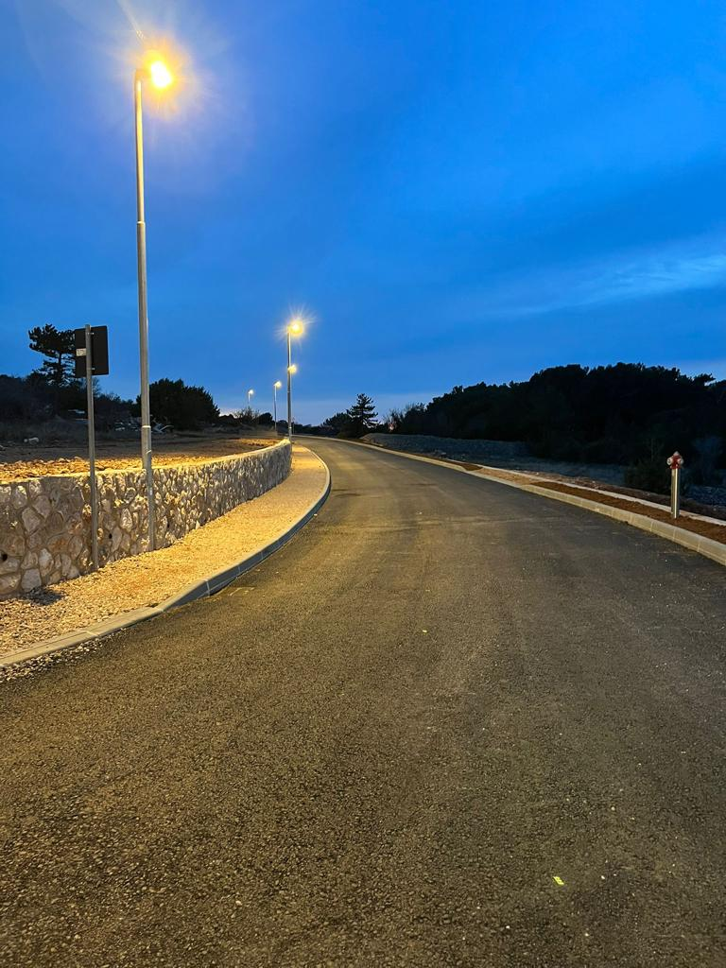

WIFI4EU
Proveden je postupak nabave i ugovorena „Usluga i oprema za instaliranje bežičnog interneta WiFi4EU“.
U propisanom roku, do 14. rujna 2021. godine do 12:00 sati, zaprimljena je jedna ponuda gospodarskog subjekta Frisd d.o.o., Slavka Nikolića 49, 51500 Krk. Cijena odabrane ponude iznosi 85.840,00 kn bez PDV-a, odnosno cijena s PDV-om iznosi 107.300,00 kn.

Lokacije kojima su instalirane pristupne točke su:
1. Unutar zgrade općine na balkonu sale
2. Unutar knjižnice
3. Ribarnica - omni antena
4. zgrada pošte - dva sektorizirana uređaja
5. punćale - dva sektorizirana uređaja
6. Šetalište - pored dj igrališta - dva sektorizirana uređja
7. objekt, caffe bar na kupalištu - dva sektorizirana uređaja

Ovaj projekt financiran je temeljem Sporazuma o dodjeli bespovratnih sredstava u okviru instrumenata za povezivanje Europe (CEF): PROGRAM WiFi4EU, koji je Općina Punat sklopila sa Izvršnom agencijom za inovacije i mreže (INEA) („Agencija”), u okviru ovlasti koje je na nju prenijela Europska komisija („Komisija”). Financiranje je u 100% iznosa, odnosno Općina Punat nije izdvojita niti kune za provedbu ovog projekta.

UREĐENJE DJEČJEG IGRALIŠTA
Po provedenom postupku jednostavne nabave ugovoreno je uređenje dječjeg igrališta što obuhvaća postavljanje dvije nove sprave na dječjem igralištu u Puntu - trampolin i "vještičji šešir" na kojima će djeca razvijati svoje motoričke vještine skakanja, penjanja i koordinacije. Radi sigurnosti postavljena je gumena anti-traumatska podloga.
Ukupna vrijednost investicije iznosi 164.138,13 kn od čega je 111.725,00 financirano sredstvima EU.

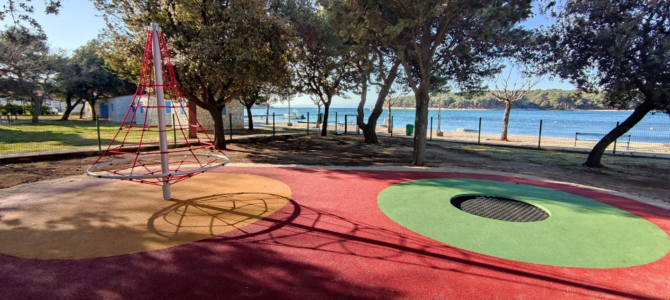

TRAFOSTANICA KOD RIBARNICE
U studenom su započeli radovi na izgradnji nove trafostanice u centru mjesta. Investitor radova je HEP, izvođač je Dinocop, a gradi se na parceli u vlasništvu Općine, uz južno pročelje zgrade ribarnice.

Nova trafostanica preuzeti će dio opterećenja sa postojećih trafostanica koje napajaju centar Punta, a direktno će napajati i potrebe nove operativne rive. Trafostanica je dimenzija 5x2,50m, odnosno zauzimati će ukupnu površinu od 13m2.
Izvođenje radova na trafostanici nastavilo se i u 2022. godinu, a vrijednost radova i opreme iznosi 650.000,00 kn. Kako bi trafostanica bila funkcionalna u 2022. godini položiti će se visokonaponski kabel za trafostanicu, te napraviti novu niskonaponsku mrežu vrijednosti oko 400.000 kn.

UREĐENJE ODVOJKA RUĐERA BOŠKOVIĆA
U sklopu ugovora o izvanrednom održavanju nerazvrstanih cesta na području Općine Punat provedeni su radovi uređenja odvojka ulice Ruđera Boškovića u Puntu.

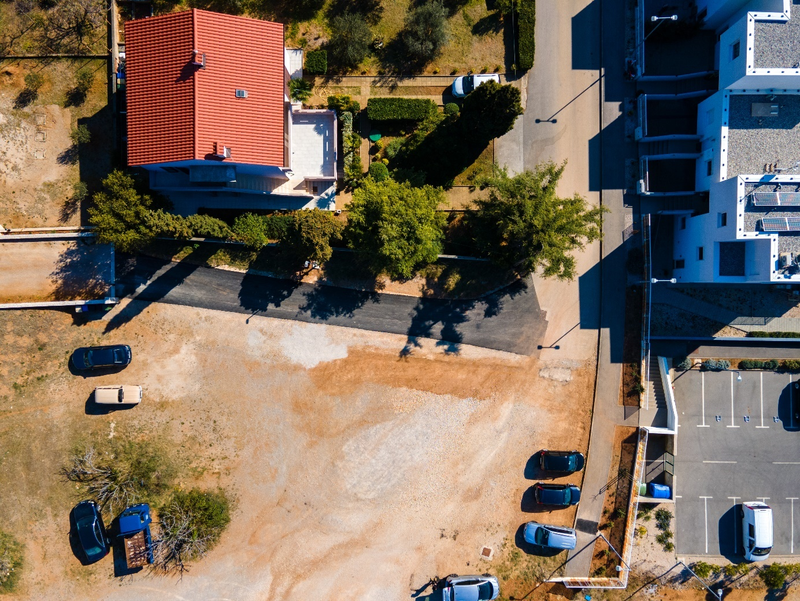

KAPITALNA DONACIJA ŽUPI PUNAT
U četvrtak 23.12. je između Općine i Župe Punat sklopljen ugovor temeljem kojeg je Općina sufinancirala 50% vrijednosti projektne dokumentacije za rekonstrukciju starog kina u multimedijalni centar.
Donacija iznosi 85.000 kn, dok će ostatak Župa osigurati iz vlastitih sredstava i donacija župljana.

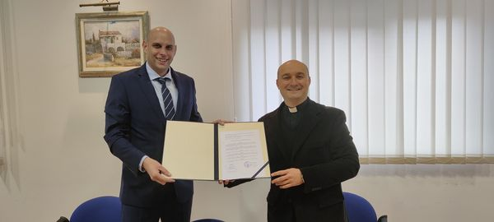

IDEJNO RJEŠENJE VATROGASNOG DOMA

Sklopljen je ugovor za izradu idejno arhitektonskog rješenja za predviđeni zahvat u prostoru: građevinu dobrovoljnog vatrogasnog društva Punat na k.č. 4347/12, 4347/15 i 4347/20 k.o. Punat.
Usluga je obuhvaćala provjeru prostorno planske dokumentacije (izvadak iz Urbanističkog plana uređenja 3- građevinsko područje N1- centralno naselje Punat („Službene novine Primorsko-goranske županije“ broj 34/10, 12/12, 48/12, 13/16 i 3/20), izradu idejnog rješenja (tlocrt s dispozicijom opreme i kvadraturama) te konceptualnom postavom objekta (3D model).
Projektni zadatak obuhvatio je:
1. Prizemlje:
- 1 garaža za malo vozilo tipa Mitsubishi L200
- spremište – prostorija za opremu
- garderoba za 20-25 ljudi
2. Kat:

- društvene prostorije + pomoćne prostorije
Ukupna ugovorena cijena usluge izrade idejnog arhitektonskog rješenja iznosi 48.750,00 kn.

UGOVOR S HRVATSKOM POŠTOM
Temeljem ugovora sklopljenog s Hrvatskom poštom koncem prosinca 2021. godine, od 1. siječnja 2022. godine u poštanskom uredu Punat omogućeno je plaćanje komunalne naknade, poreza na potrošnju, otkupa stana i stanarine (koje se uplaćuju Općini Punat) bez naknade za plaćanje za platitelja računa. Ovom odlukom Općina Punat pridružila se 300-ak ugovornih partnera iz javnog sektora koji omogućuju povoljnije plaćanje računa svojim mještanima, građanima ili korisnicima usluga.

KAPITALNA DONACIJA OŠ FKF PŠ PUNAT
U ponedjeljak 27.12. je između Osnovne škole Fran Krsto Frankopan i Općine Punat potpisan ugovor o kapitalnoj pomoći vrijednosti 85.000 kn kojim je Općina financirala opremanje područne škole Punat.
Nabavile su se klupe, stolice i ormari za neopremljenu učionicu, ali i pluteni panoi te ostala oprema potrebna za svakodnevan rad učitelja i školaraca.

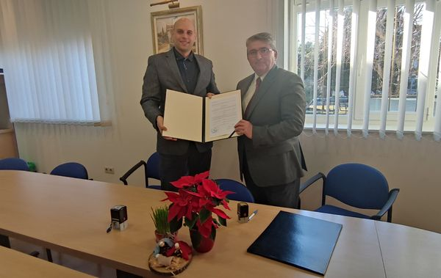

IV. OBJAVLJENI JAVNI POZIVI

Podnošenje inicijativa za izmjenu prostornih planova
Javno su pozvane sve zainteresirane fizičke i pravne osobe da podnesu inicijative za izmjenu prostornih planova te tako sudjeluju u pokretanju postupka izrade, kao i izmjena i dopuna prostornih planova na području Općine Punat u svrhu unaprjeđenja kvalitete života i omogućavanju rasta i razvoja gospodarstva.
Javni poziv odnosi se na prostorni i urbanističke planove na području općine.
Inicijativa mora sadržavati kraći opis inicijative i podatke podnositelja inicijative, a može sadržavati naznaku na koji se prostorni plan i na koje odredbe prostornog plana se odnosi
Javni poziv je trajnog karaktera te će se stručne analize zaprimljenih inicijativa provoditi dva do tri puta godišnje ovisno o broju pristiglih inicijativa.
Javni poziv je objavljen na službenim web stranicama Općine Punat.

Korištenje školske sportske dvorane
Objavljen je javna poziv kojim pozivamo sve zainteresirane na iskazivanje interesa za korištenje školske sportske dvorane Osnovne škole „Fran Krsto Frankopan“ Krk, Područne škole Punat za razdoblje od 6. rujna 2021. godine do 21. lipnja 2022. godine.
Javiti se mogu svi zainteresirani klubovi i udruge, kao i ostale zainteresirane organizacije te grupe građana, koje okupljaju mještane s područja Općine Punat.

Zakup montažnih kioska
Raspisan je javni natječaj za davanje u zakup pet montažnih kioska dimenzije 4m x 3 m, smještenih na Lucini u Puntu (ispod Little eaglea) u svrhu skladištenja materijala i alata za potrebe poslovanja.
Montažni kiosci davali su se u zakup na razdoblje od 5 godina uz mogućnost produženja do 3 godine.
Početna cijena zakupnine po kiosku iznosila je 450 EUR/godišnje u kunskoj protuvrijednosti prema srednjem tečaju HNB-a na dan sklapanja ugovora.

Dodjela parkirališnih mjesta
Koncem godine objavljen je javni poziv za dodjelu rezerviranih parkirališnih mjesta u Puntu i Staroj Baški.
Ukupno je na raspolaganju 15 parkirnih mjesta, od čega u Puntu 4, a u Staroj Baški 11.

V. PRIJAVLJENI NATJEČAJI

NABAVA KOMUNALNE OPREME

Sredinom srpnja prijavili smo se na javni poziv za neposredno sufinanciranje nabave komunalne opreme u vrijednosti 452.277,50 kn. Od Fonda za zaštitu okoliša i energetsku učinkovitost zatražili smo 60% sufinanciranja, tj. 271.366,50 kn. Naš dio financiranja iznosio bi 40% odnosno 180.911,00 kn.
Koncem godine zaprimili smo odluku o odabiru Općine Punat kojom nam se dodjeluju sredstva za sufinanciranje nabave edukativnog seta komunalne opreme za dječje igralište, 50 kom vrtnh biokompostera koje ćemo podijeliti mještanima, 2 seta dvostrukih "pametnih kanti" te nabava i ugradnju seta polupodzemnih spremnika za odvojeno prikupljanje otpada.

REKONSTRUKCIJA ZGRADE U STAROJ BAŠKI
Na natječaj Programa ruralnog razvoja RH prijavili smo rekonstrukciju zgrade društvene namjene (staru školu) u Staroj Baški. Cjelovita rekonstrukcija zgrade spriječiti će daljnju degradaciju građevine te će omogućiti pokretanje, poboljšanje i proširenje temeljnih lokalnih aktivnosti za stanovništvo, uključujući slobodno vrijeme i društveno - kulturne aktivnosti. Ukupna vrijednost prijavljenog projekta iznosi 3.141.433,25 kn od čega je 2.513.146,60 kn predviđenih bespovratnih sredstava iz Programa ruralnog razvoja, a 628.286,65 kn iz Proračuna Općine.
Do kraja promatranog razdoblja nisu objavljene informacije o rezultatima natječaja.

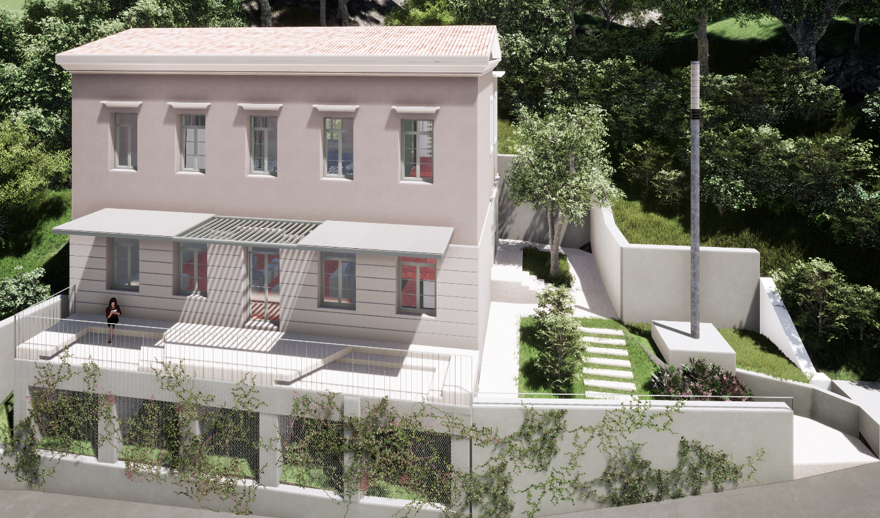

RAVNOMJERNI RAZVITAK PGŽ
Na javni poziv za prijavu projekata za ravnomjerni razvitak na području PGŽ koji je bio objavljen još u ožujku, prijavili smo rekonstrukciju sabirne ulice 6 u Puntu i zatražili sufinanciranje u iznosu 300.000 kn. Za navedeni zahtjev nije odobreno sufinanciranje.

PROGRAM RAZVOJA OTOKA – DOPUNSKA PRIJAVA
Koncem godine obratili smo se Ministarstvu regionalnog razvoja i fondova EU, Upravi za otoke, za dodatnim sufinanciranjem izgradnje SU15 u Puntu. Ministarstvo je prihvatilo naš zahtjev te je sufinanciralo izgradnju navedene ulice sa dodatnih 150.000 kn, što na otprije ugovorenih 100.000 kn čini ukupno sufinanciranje od 250.000 kn.

PROJEKTI RAZVOJA OTOKA PGŽ
Na javni poziv za prijavu projekata razvoja otoka koji je bio objavljen još u ožujku, prijavili smo sanaciju i uređenje stambeno poslovne građevine – Doma zdravlja u Puntu. Zatražili smo sufinanciranje u iznosu 50.000 kn a odobreno nam je 47.000 kn.

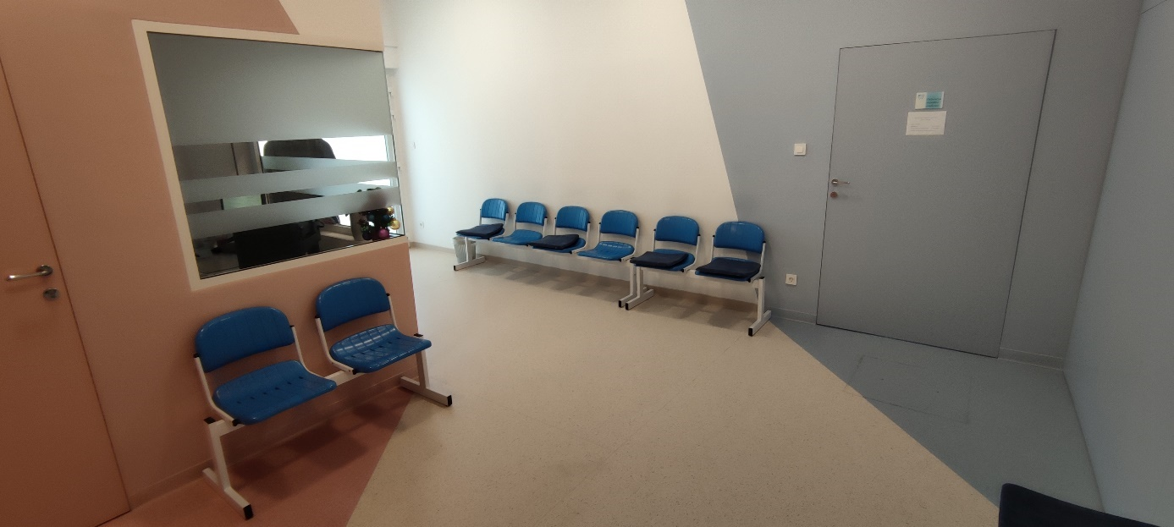

INTEGRACIJA PAMETNIH RJEŠENJA
Koncem godine prijavili smo se na objavljeni javni poziv Fonda za zaštitu okolišta i energetsku učinkovitost za integraciju pametnih rješenja. Prijavili smo projekt naziva Smart parking Punat koji obuhvaća 147 parkirnih mjesta u centru Punta, odnosno od Punćala do Velih voda (punćale, park s anđelom, ribarnica i vele vode).
Nabava 147 komada senzora i prateće opreme koji detektiraju magnetske promjene polja primjenom dualnog sustava magnometra i prati stanje zauzetosti parkirnih mjesta u svim vremenskim uvjetima, podržava bluetooth i napaja se baterijom. U sklopu projekta su i 3 LED displeya koja će pokazivati brojčano stanje slobodnih parkirnih mjesta a koja bi se ostavila na ulaze u centar mjesta kako bi korisnici već i prije nego uđu u centar mjesta mogli znati da li imaju slobodno parkirno mjesto ili ne.
Projekt je vrijednosti nešto manje od 500.000 kn od čega se očekuje 300.000 kn iz sredstava FZOEU-a. Do kraja promatranog razdoblja nisu objavljene informacije o rezultatima natječaja.

VI. RAD U TIJELIMA USTANOVA

U promatranom razdoblju održano je 25 sjednica ustanova i tijela u kojima sam predstavnik Općine i to kako slijedi:

1. Ponikve eko otok Krk d.o.o. – održane tri sjednice: 21. rujna, 7. prosinca i 21. prosinca

2. Ponikve voda d.o.o. – održane tri sjednice: 21. rujna, 7. prosinca i 21. prosinca

3. Ponikve usluga d.o.o. – održane dvije sjednice: 7. prosinca i 21. prosinca

4. Radio Otok Krk – održane dvije sjednice: 23. rujna i 30. studenog

5. Turističko vijeće Turističke zajednice Općine Punat – održane dvije sjednice: 30. srpnja i 30. studenog

6. Skupština Turističke zajednice Općine Punat – održana jedna sjednica dana 8. prosinca

7. Turističko vijeće Turističke zajednice otoka Krka – održane četiri sjednice: 27. srpnja, 20. rujna, 20. listopada i 23. studenog

8. Skupština Turističke zajednice otoka Krka – održana jedna sjednica dana 12. prosinca

9. Skupština Lokalne akcijske grupe Kvarnerski otoci – održane dvije sjednice: 9. kolovoza i 15. prosinca

10. Skupština Komunalnog društva Črnika d.o.o. – održana jedna sjednica dana 3. prosinca

11. Stručno vijeće Centra za poljoprivredu i ruralni razvoj Primorsko goranske županije – održane tri sjednice: 2. kolovoza, 14. listopada i 28. prosinca

12. Koordinacija (grado)načelnika otoka Krka – održane dvije sjednice: 19. listopada i 16. studenog

13. Susret Župana Primorsko goranske županije s (grado)načelnicima s područja županije održan je 14. i 15. listopada 2021. godine
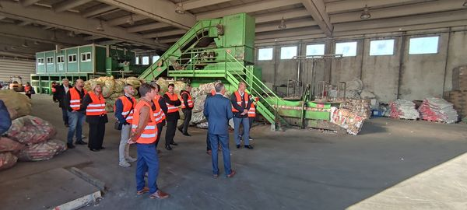

VII. OSTALE AKTIVNOSTI OPĆINSKOG NAČELNIKA

2. srpnja je svečano obilježeno 30 godina od osnutka 111. brigade ZNG, te sam polaganju vijenaca i paljenju svijeća prisustvovao u ime Općine Punat.
Dana 21. srpnja 2021. godine održao sam primanje za Frana Bonifačića povodom njegovog iznimnog rezultata i državnog rekorda u desetoboju, postavljenog na Europskom prvenstvu u atletici za mlađe seniore. Prijemu su prisustvovali Franov trener Petar Kurtović te Ivica Orlić, predsjednik Atletskog kluba Krk.
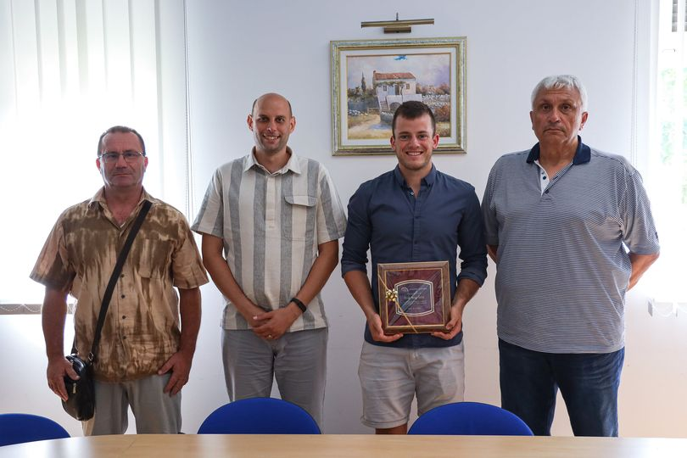

Povodom dana pobjede i domovinske zahvalnosti i Dana hrvatskih branitelja, u Puntu su kod spomen-obilježja Domovinskom ratu, položili cvijeće i zapalili svijeće predstavnici Udruge veterana Domovinskog rata otoka Krka, podružnica Punat. Odavanju ove počasti pridružio sam se u ime Općine Punat.
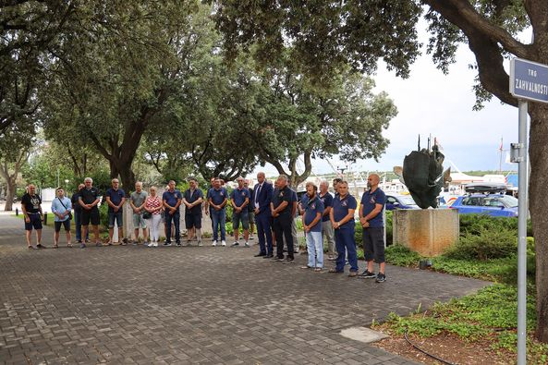

U Puntu je završena 17. po redu šahovska manifestacija "Anastasijino šahovsko ljeto". 22 polaznika šahovske škole tjedan dana savladavali su šahovske vještine da bi na kraju svoje znanje provjerili na prigodnom šahovskom turniru. U mnoštvu kategorija najuspješniji su dobili pehare, medalje, priznanja i slatkiše. sveukupni pobjednik turnira je Ivan Ivančić, član šahovskog kluba "Crikvenica", Ivan Ivančić. Drago mi je da se i ove godine unatoč pandemijskim preprekama uspjelo održati Anastasijino šahovsko ljeto, te da će se tradicija njegovati i ubuduće.

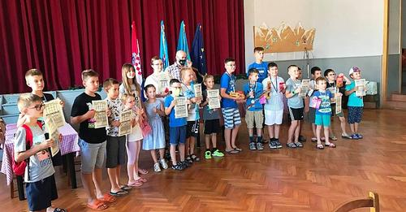

I ove je godine u Puntu uspješno održana Ljetna škola glagoljice. Stariji su polaznici učili kurzivnu, a grupa Hrvata i Hrvatica iz Brisela uglatu glagoljicu. Svoje znanje pokazali su kreativnim crtežima i 3D slovima od glinamola. 16. kolovoza je u dvorištu Narodnog doma održana izložba radova polaznika škole, te smo pritom čestitali i podijelili diplome svim veselim glagoljašima.

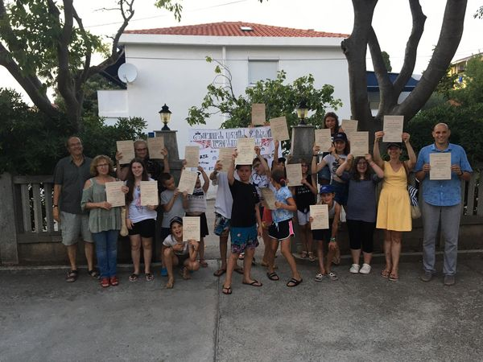
Dana 9. rujna 2021. godine u 9:00 i u 17:00 sati u prostoru zgrade društvene namjene (stara škola) u Staroj Baški održana je prezentacija idejnog rješenja rekonstrukcije te zgrade u društveno kulturni centar. Rekonstrukcijom su planirane multifunkcionalne prostorije u kojima će se moći održavati razni društveni događaji, priredbe, sastanci, edukacije i slični događaji te prateće pomoćne prostorije. Općina Punat na natječaj Programa ruralnog razvoja RH prijavila je rekonstrukciju zgrade društvene namjene (staru školu) u Staroj Baški. Cjelovita rekonstrukcija zgrade spriječit će daljnju degradaciju građevine te će omogućiti pokretanje, poboljšanje i proširenje temeljnih lokalnih aktivnosti za stanovništvo, uključujući slobodno vrijeme i društveno kulturne aktivnosti. Ukupna vrijednost prijavljenog projekta iznosi 3.141.433,25 kn.
Akcija prikupljanja otpada iz podmorja Puntarske drage održala se 11.-12. rujna. Akcija Puntarska draga svima nam draga obično se održava u svibnju prije turističke sezone, međutim obzirom da nije održana u svibnju 2020. i svibnju 2021. godine odlučili smo akciju održati u rujnu, te sam istoj prisustvovao.
Dana 20. rujna 2021. godine u Narodnom domu u Puntu održana je javna tribina na temu gospodarenja otpadom na otoku Krku i predloženim novim cijenama o kojima se dan kasnije odlučivalo na Skupštini Ponikve.
U srijedu 13. listopada prigodnom svečanošću, kojoj su nazočili mnogi Puntari, ali i prijatelji Punta i Stare Baške, službeno je otvoren novouređeni Interpretacijski centar maslinarstva - Stari toš. Uređen i suvremenim prezentacijskim alatima „oboružan“ u već godinama obnavljanom interijeru objekta koji datira još s početka 19. stoljeća, novi atraktivan, ali i poučan sadržaj turističke ponude Punta svoja je vrata otvorio u sklopu 25. izdanja Dana maslina. Na otvorenju smo interpretacijski centar maslinarstva predstavili direktor TZO-a Punat, Branko Karabaić i ja.
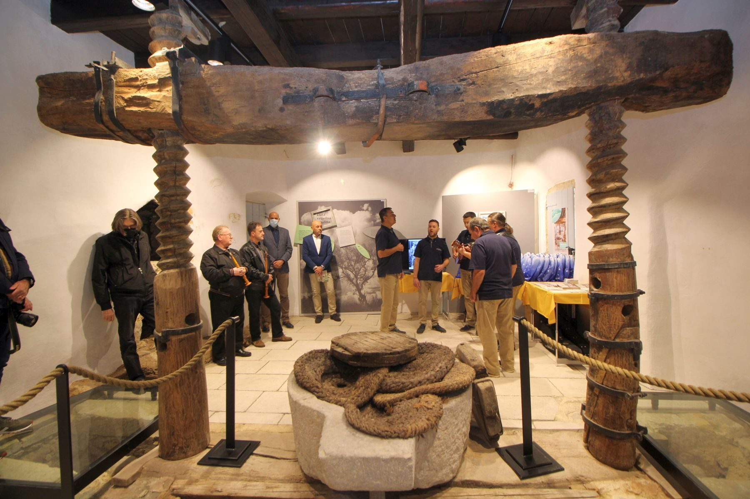
Dana 1. studenoga obilježen je blagdan Svih Svetih. Taj dan Stara Baška obilježava dan svog mjesta i Župe, koji je i ove godine uveličan slavljem svečane mise, procesijom do groblja i odrješenjem te sam prisustvovao na svečanosti u ime Općine Punat.
Proslava dana Općine Punat zbog epidemioloških mjera nije održana već sam prisustvovao svečanoj sjednici Općinskog vijeća na kojoj su uručene godišnje nagrade i zahvalnice Općine Punat za 2021. godinu.
U suradnji sa Udrugom veterana domovinskog rata otok Krk – podružnica Punat obilježili smo Dan sjećanja na žrtve Domovisnkog rata i Dan sjećanja na žrtvu Vukovara i Škabrnje na način da smo na trgu zahvalnosti u Puntu kod spomenika Domovinskom ratu i braniteljima položili cvijeće i zapalili 30 svijeća u spomen na 30 godina koliko je prošlo od 18. studenog 1991. godine.
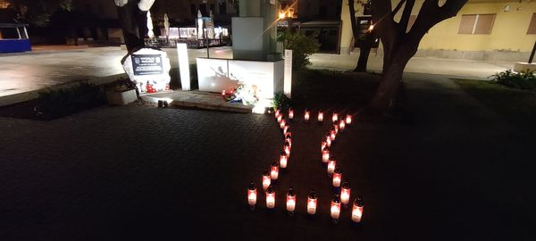
Koncem studenog sudjelovao sam u Pazinu na osposobljavanju čelnika jedinica lokalne samouprave za obavljanje poslova civilne zaštite što je zakonska obveza čelnika.
Tradicionalno, 24. godinu za redom, predstavnici udruga, Lučke kapetanije, Marine Punat i Općine Punat, dana 6. prosinca u more ispred crkvice sv. Nikole na Buki sa broda Oliga položili su vijenac. Čast polaganja vijenca ove je godine pripala Jaht klubu Punat koji slavi 70 godišnjicu postojanja i Leonu Bratu, uspješnom jedriličaru.
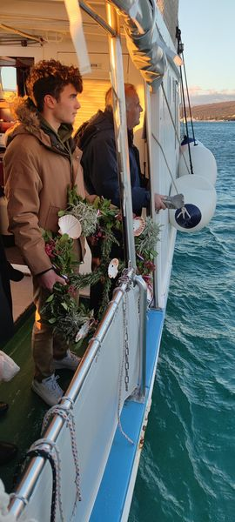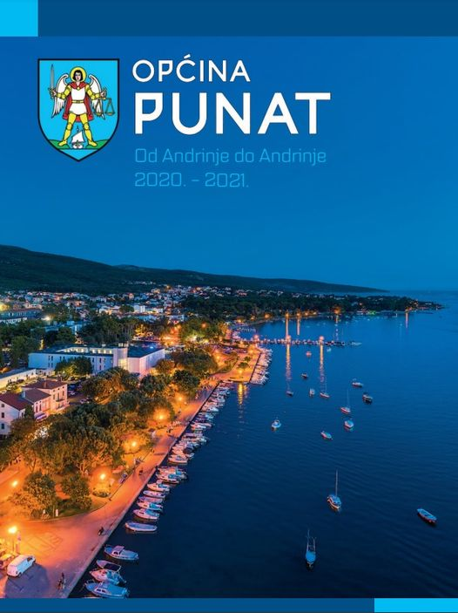
Koncem godine, 850 tiskanih primjeraka godišnjaka "Od Andrinje do Andrinje 2020.-2021."upućeni su putem poštanske službe na adresu svakog kućanstva u Puntu i Staroj Baški. Digitalni primjerak godišnjaka Općne Punat "Od Andrinje do Andrinje 2020.-2021." dostupan je na Internet stranici Općine Punat.

OPĆINSKI NAČELNIK
Daniel Strčić, bacc. inf.

